Opptrappingsplan for heltid og god bemanning i omsorgstjenesten

Fagfolka er den viktigste ressursen i vår felles helsetjeneste
I vår felles helse- og omsorgstjeneste er fagfolka den viktigste ressursen. Derfor prioriterer regjeringen arbeidet med å sikre nok fagfolk med riktig kompetanse. Helse- og omsorgstjenesten skal være et attraktivt arbeidsted gjennom hele yrkeslivet. Tydelig grep som gir reelle prioriteringer fremover er avgjørende for å sikre en bedre arbeidsplass for fagfolk, og for å sikre pasienter, brukere og deres pårørende den hjelpen de trenger. Gode velferdstjenester i hele landet er grunnleggende for å gi folk trygghet i hverdagen.
Bemanningsutfordringene i helse- og omsorgstjenestene er godt dokumentert. Allerede før pandemien var det en betydelig mangel på helse- og sosialfaglig personell i kommunene. Mangelen på fagfolk ble enda tydeligere under pandemien. Omfanget og kompleksiteten tilsier at dette ikke er noe kommunene klarer å løse selv. Det må løses i et samarbeid mellom flere aktører, og staten må være pådriver og aktiv part i tett samspill med brukerorganisasjoner, tillitsvalgte og ledere. Tillitsreformen skal ligge til grunn for arbeidet, slik at tilnærmingen blir nedenfra og opp. Det handler om å støtte kommunene med riktige virkemidler og verktøy, og samtidig gi de ansatte tid og tillit til å gi brukerne bedre tjenester. Situasjonen blir fort forverret hvis vi ikke greier å snu denne utviklingen.
Derfor lanserer vi en opptrappingsplan for heltid og god bemanning som skal bidra til å sikre nok personell med rett kompetanse i omsorgstjenesten. Målet er å bistå kommunene i deres arbeid med å løse personellutfordringene i tjenesten både på kort og lang sikt, til det beste for den enkelte og for fellesskapet. Samtidig skal planen understøtte et seriøst arbeidsliv med mål om mer heltid og faste stillinger. Vi tar noen målrettede grep for å redusere rekrutteringsbehovet og for å finne nye måter å jobbe på. Vi må utnytte tilgjengelig ressurser bedre og styrke ledelse og planleggingskompetanse. Opptrappingsplanen er levende og vil videreutvikles i tråd med utviklingen av ny politikk og nye tiltak knyttet til blant annet til Bo trygt hjemme-reformen, Helsepersonellkommisjonens kommende utredning og Nasjonal helse- og samhandlingsplan.
Bare slik kan vi sikre en bærekraftig og effektiv helse- og omsorgstjeneste som gir folk trygghet i hverdagen uansett hvor i landet de bor.
Vi satser på fagfolka for å styrke fellesskapet i vår felles helse- og omsorgstjeneste.
Ingvild Kjerkol
Helse- og omsorgsminister

Innledning
Regjeringen er opptatt av å sikre en desentralisert helse- og omsorgstjeneste som yter gode og likeverdige tjenester i hele landet. Tydelige grep som gir reelle prioriteringer fremover er avgjørende for å sikre en bedre arbeidsplass for fagfolk, og som gir pasientene, brukerne og deres pårørende den hjelpen de trenger.
Opptrappingsplanen har som mål å bidra til en bærekraftig omsorgstjeneste med tilstrekkelig årsverk med relevant utdanning. Samtidig skal planen understøtte et seriøst arbeidsliv med mer heltid og faste stillinger. Omsorgstjenesten står overfor betydelige bemanningsutfordringer i årene fremover knyttet til den store veksten i antall eldre og en fortsatt vekst i antall yngre brukere. Allerede før pandemien var det en betydelig mangel på helse- og sosialfaglig personell i kommunene. Dette er blitt ytterligere forverret under pandemien. Omfanget og kompleksiteten i utfordringsbildet tilsier at dette ikke er noe kommunene klarer å løse alene. Dette må løses i et samarbeid mellom flere aktører med statlig bistand, med en tilnærming nedenfra og opp gjennom tillitsmodellen, slik at kommunene får de virkemidlene og verktøyene de trenger. Planen skal bidra til langsiktighet i vårt felles arbeid med å møte personellmangelen i omsorgstjenestene.
Opptrappingsplanen vil være dynamisk, der strategier og tiltak vil videreutvikles i tråd med utvikling av ny politikk og ny kunnskap. Arbeidet koordineres av Helse- og omsorgsdepartementet, og innholdet i planen er utformet i et tett samarbeid med Kunnskapsdepartementet, Arbeids- og inkluderingsdepartementet og Kommunal- og distriktsdepartementet. Det pågår allerede en rekke relevante prosesser som opptrappingsplanen vil ses i sammenheng med, som tillitsreformen og regjeringens arbeid med heltid. Utvikling av nye tiltak vil bl.a. komme gjennom Bo trygt hjemme-reformen og Nasjonal helse- og samhandlingsplan, og gjennom oppfølgingen av Helsepersonellkommisjonen. Det vil også være naturlig å se opptrappingsplanen i sammenheng med andre politiske prosesser, som opptrappingsplan for psykisk helse, forebyggings- og behandlingsreform for rusfeltet, og styrkingen av allmennlegetjenesten. Opptrappingsplanen følges opp gjennom Kompetanseløft 2025, der flere av planens virkemidler ligger.
Planen består av en rekke tiltak som skal bidra til at kommunene kvalifiserer, rekrutterer og beholder ansatte, at kommunene organiserer sine tjenester, oppgaver og ansvar for best mulig bruk av tilgjengelig personell, og at kommunene har en god ledelse og planlegging av tjenestene.
Planen vil bl.a. følge opp punktene i regjeringsplattformen om å satse på modeller med økt grunnbemanning og mindre vikarbruk som tiltak for å styrke rekrutteringen og få ned sykefravær i eldreomsorgen; vurdere nye nasjonale tiltak for å sikre rekruttering av sykepleiere til særlig rekrutteringssvake distriktskommuner; og øke tverrfagligheten i eldreomsorgen for å styrke innholdet i tjenesten.

Status og utviklingstrekk
Én av kommunenes viktigste oppgaver er å sørge for at personer som oppholder seg i kommunen tilbys nødvendige helse- og omsorgstjenester. De kommunale helse og omsorgstjenestene dekker hele livsløpet og har brukere og pasienter i alle aldersgrupper, med svært ulike behov og utfordringer.
Opptrappingsplanen omhandler primært omsorgstjenestene, som i hovedsak består av hjemmetjenester og tjenester i institusjon, men som også har betydelige elementer av rusomsorg og psykisk helsearbeid. Omsorgstjenestene er ikke løsrevet fra de andre kommunale tjenestene, og må ses i sammenheng med disse og med spesialisthelsetjenestene.
Helse- og omsorgstjenesten har gjennomgått betydelige endringer de siste tiårene, parallelt med endringer i samfunnet og i befolkningens behov for helse- og omsorgstjenester. Dette har store konsekvenser for behovet for personell og kompetanse, og har bidratt til å skape en økende mangel på faglært personell i tjenestene.
For å sikre en bærekraftig og effektiv omsorgstjeneste må den ta opp i seg utviklingen av ny teknologi. Planen vil derfor ses i sammenheng med regjeringens arbeid med digitalisering, og særlig velferdsteknologi og digital hjemmeoppfølging. Digitalisering må være kjernekompetanse i omsorgstjenesten, og omsorgstjenesten bør bidra til å motvirke digitalt utenforskap både blant sine ansatte, brukere og pårørende.

Brukernes og pårørendes behov
Brukernes behov er i endring både i omfang og innhold. Dagens og framtidas brukere utgjør en mer differensiert gruppe med ulike og mer sammensatte behov. De yngste og eldste mottakerne av omsorgstjenestene er de som oftest har omfattende bistandsbehov, og det er også disse gruppene som vokser mest og vil vokse mest i omfang i årene fremover. I tillegg er bruker- og pasientrollen i endring, med sterkere vekt på brukerorientering og helsekompetanse i befolkningen.
Sterk vekst i antall og andelen eldre mottakere
Statistikk og framskrivninger over demografien viser at Norge står på terskelen til en periode med en sterk vekst i antall eldre i befolkningen (se figur 2.1 og 2.2). Denne veksten vil treffe ulikt i tid mellom kommuner og regioner. Mange kommuner opplever allerede veksten i dag.
Demens er en aldersbetinget sykdom, som øker i forekomst med økende alder. I dag er det 101 000 personer med demens i Norge og i 2050 vil det være 236 000. Dette vil kreve ny kompetanse og nye arbeidsformer.
Det som først og fremst nyanserer dette bildet er at de nye eldre har helt andre ressurser enn tidligere generasjoner å møte alderdommen med. De har høyere utdanning, bedre boliger, bedre økonomi, har vokst opp under andre forhold, samtidig som kvinner nå har jobbet og tjent opp egen pensjon. Dette er noe av grunnen til at de eldre i dag lever lenger og har en annen helsetilstand, funksjonsevne og andre mestringsmuligheter enn tidligere generasjoner eldre. Det vil derfor også være sentralt å se nærmere på hva disse ressursene kan bety for framtidas omsorgsbehov og samfunnets samlede omsorgsevne.
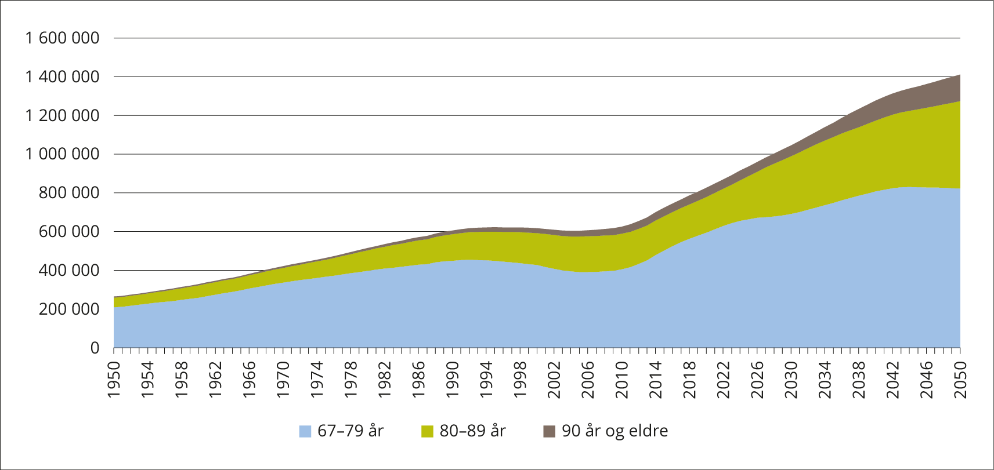
          - Antall personell i aldersgruppen 67 år og eldre 1950–2050
Kilde: Statistisk sentralbyrå
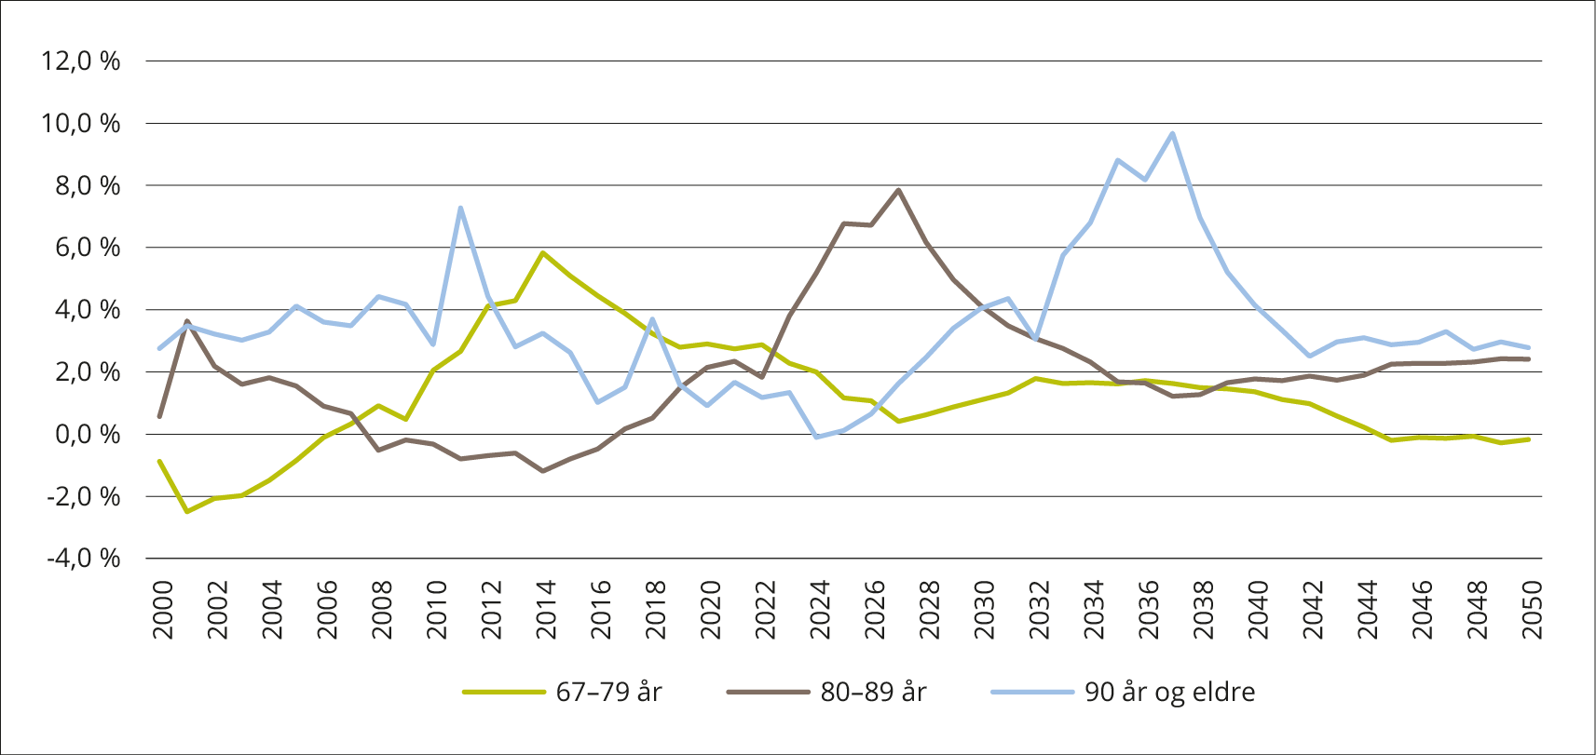
          - Prosentvis årlig endring i antall personer 67 år og eldre 2000–2050
Kilde: Statistisk sentralbyrå
Samtidig pågår det en økende flyttestrøm mot byene, særlig blant unge voksne. At unge voksne flytter til bynære strøk, ofte i forbindelse med utdanning, fører også til at de fleste barn blir født der. Som en konsekvens av lave fødselstall og manglende innflytting fra andre kommuner eller fra utlandet, vil derfor aldringen bli sterkest og skje raskest i distriktene. I 2040 vil mer enn hver tredje innbygger i mange distriktskommuner være over 65 år.
Dette bildet forsterkes av at de eldres ressurser er ujevnt fordelt. De fylkene der vi kan forvente den sterkeste aldringen framover, er ifølge Statistisk sentralbyrå fylker der de eldre har lavest utdanningsnivå og minst økonomiske ressurser, mens de mest ressurssterke eldre bor i fylkene der aldringen vil bli svakest.
For omsorgstjenesten framstår det derfor som en dobbel utfordring å få en bærekraftig balanse mellom tilbud og behov for omsorgstjenester i distriktene, når både tilgangen på helse- og sosialfaglig personell reduseres og tilgangen på uformell omsorg svikter fordi yngre familier har flyttet.
Sterk vekst i antall yngre brukere
Omsorgstjenestene har de siste tiårene hatt en betydelig vekst i antall yngre tjenestemottakere. Ved utgangen av 2021 var nærmere 41 pst. av omsorgstjenestens brukere under 67 år.
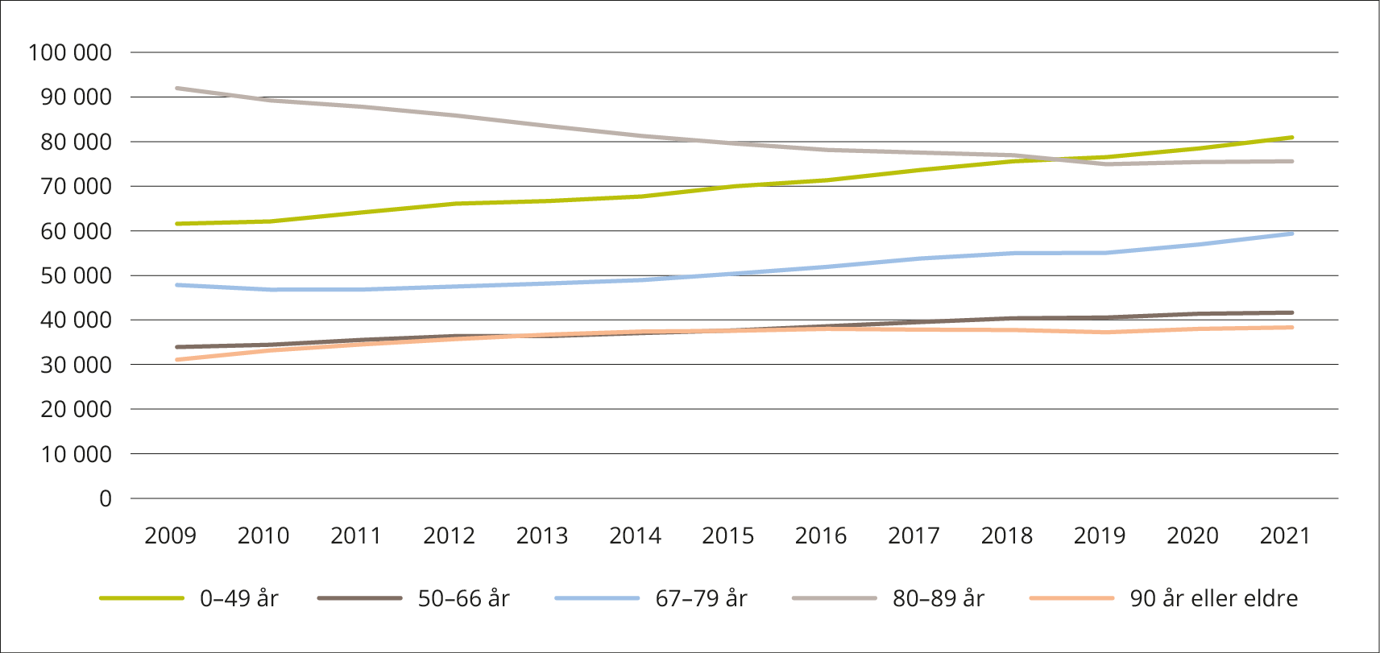
          - Antall mottakere av omsorgstjenester etter alder per 31. desember 2009–2021
Kilde: Statistisk sentralbyrå, statistikkbanken tabell 06969
Dette er en vekst som i hovedsak ikke er drevet fram av demografi. Som det fremgår av figuren nedenfor har veksten i mottakere under 50 år økt mer enn andelen i befolkningen skulle tilsi, fra om lag 61 500 brukere og 1,9 pst. av aldersgruppen i 2009, til om lag 81 000 brukere og 2,4 pst. av aldersgruppen i 2021. Dersom andelen mottakere under 50 år i aldersgruppen hadde vært den samme i 2021 som i 2009, ville antall mottakere vært 64 792 mottakere. Dette betyr at om lag 16 000 av veksten på 20 000 mottakere er drevet frem av andre årsaker enn demografi.
            - Omsorgstjenestene – Andel brukere av aldersgruppen i befolkningen (brukerfrekvens) 2009–2021
Aldersgruppe |  | 2009 | 2011 | 2013 | 2015 | 2017 | 2019 | 2021
0–49 år | Brukerfrekvens | 1,9 % | 1,9 % | 2,0 % | 2,1 % | 2,2 % | 2,2 % | 2,4 %
 | Brukere | 61 569 | 64 155 | 66 653 | 69 994 | 73 602 | 76 473 | 80 926
50–66 år | Brukerfrekvens | 3,4 % | 3,5 % | 3,5 % | 3,5 % | 3,6 % | 3,6 % | 3,6 %
 | Brukere | 33 925 | 35 544 | 36 402 | 37701 | 39 543 | 40 512 | 41 646
67–79 år | Brukerfrekvens | 11,8 % | 10,8 % | 10,1 % | 9,6 % | 9,5 % | 9,2 % | 9,4 %
 | Brukere | 47 858 | 46 802 | 48 155 | 50 383 | 53 814 | 55 053 | 59 351
80–89 år | Brukerfrekvens | 49,9 % | 48,3 % | 46,8 % | 45,2 % | 43,5 % | 40,4 % | 39,0 %
 | Brukere | 91 969 | 87 749 | 83 471 | 79 571 | 77 510 | 74 919 | 75 607
90 år eller eldre | Brukerfrekvens | 87,2 % | 86,4 % | 86,6 % | 85,4 % | 84,7 % | 82,3 % | 82,3 %
 | Brukere | 31 088 | 34 527 | 36 730 | 37 550 | 37 832 | 37 203 | 38 326

Merknader: Brukere er tverrsnittstall per 31. desember. Brukerfrekvens er andel mottakere av befolkningen i aldersgruppen.
Kilde: Statistisk sentralbyrå
Det er uklart hva som er årsaken til økningen i antall og andelen yngre brukere, men mulige forklaringer er medisinske fremskritt og behandling som medfører en høyere overlevelse av alvorlig sykdom eller skader, flere tilgjengelige tjenestetilbud, finansieringsordninger, og at kommunene er blitt gitt økte oppgaver og ansvar for yngre pasienter med alvorlige sykdommer og funksjonsnedsettelser.
Nesten alle nye ressurser som er satt inn i omsorgstjenesten de siste 20 årene har gått til å dekke tjenestebehov til det voksende antallet yngre brukergrupper. Den største yngre brukergruppen er mennesker som har én av mange ulike somatiske lidelser, blant disse dominerer nevrologiske tilstander som MS, hjerneslag, og hode- og ryggskader. Psykiske lidelser er også en stor gruppe. To andre store yngre brukergrupper er mennesker med utviklingshemming og personer med rusproblemer.
Tall fra SSB viser at yngre brukere med omfattende bistandsbehov mottar langt flere tjenestetimer enn eldre brukere med samme bistandsbehov. Analyser tyder på at forskjellene i tjenesteomfang ikke kan forklares i ulike funksjonsnivå, men er relatert til helsemessige årsaker (somatiske problemer, psykiske problemer, demens og psykisk utviklingshemming). Videre kan forskjellene skyldes at mange av de yngre brukere har behov for bistand til å fungere i arbeidslivet, og at yngre brukere har større forventninger og krav til en sosial og aktiv fritid enn eldre.
Nye brukere med komplekse behov og behov for tjenester over lengre tid
Som følge av omstillingsarbeid og flere reformer, som samhandlingsreformen, har kommunene fått nye brukergrupper og mer faglig krevende oppgaver. Pasienter skrives tidligere ut fra spesialisthelsetjenesten for videre behandling og oppfølging i kommunen. Mange sykdommer og kirurgiske inngrep som tidligere krevde lang liggetid på sykehus, følges nå opp av polikliniske tjenester. Pasientene er dermed under kommunenes ansvar i en større andel av tiden med behov for bistand. Dette stiller krav til personell med både høyere, bredere og annen kompetanse enn tjenestene har i dag, som omtalt i kap. 3.3.
Som det fremgår av figuren nedenfor er andelen mottakere med middels til stort og omfattende bistandsbehov økende i alle deltjenestene. Samtidig som økt levealder er et sunnhetstegn og en ønsket og ettertraktet samfunnsutvikling, medfører alderdom både reduserte reserver og økt forekomst av en rekke sykdommer hos flere. De fleste sykdommene som rammer eldre er de samme som ses hos yngre, men de opptrer oftere og kan ha et annet symptombilde, flere komplikasjoner og et alvorligere forløp. En typisk geriatrisk pasient har gjerne flere kroniske sykdommer og bruker mange ulike legemidler. En slik pasient får ofte nedsatt funksjonsnivå, herunder svekket evne til å mestre hverdagsaktiviteter som vedkommende mestret før. For denne pasientgruppen nytter det ikke å behandle én og én sykdom for seg, uavhengig av hverandre. Dette krever innsikt i hvordan de ulike helseproblemene spiller sammen og påvirker hverandre, og hvordan man ved individuelt tilpassede tiltak kan optimalisere den enkelte pasientens helse og funksjon.
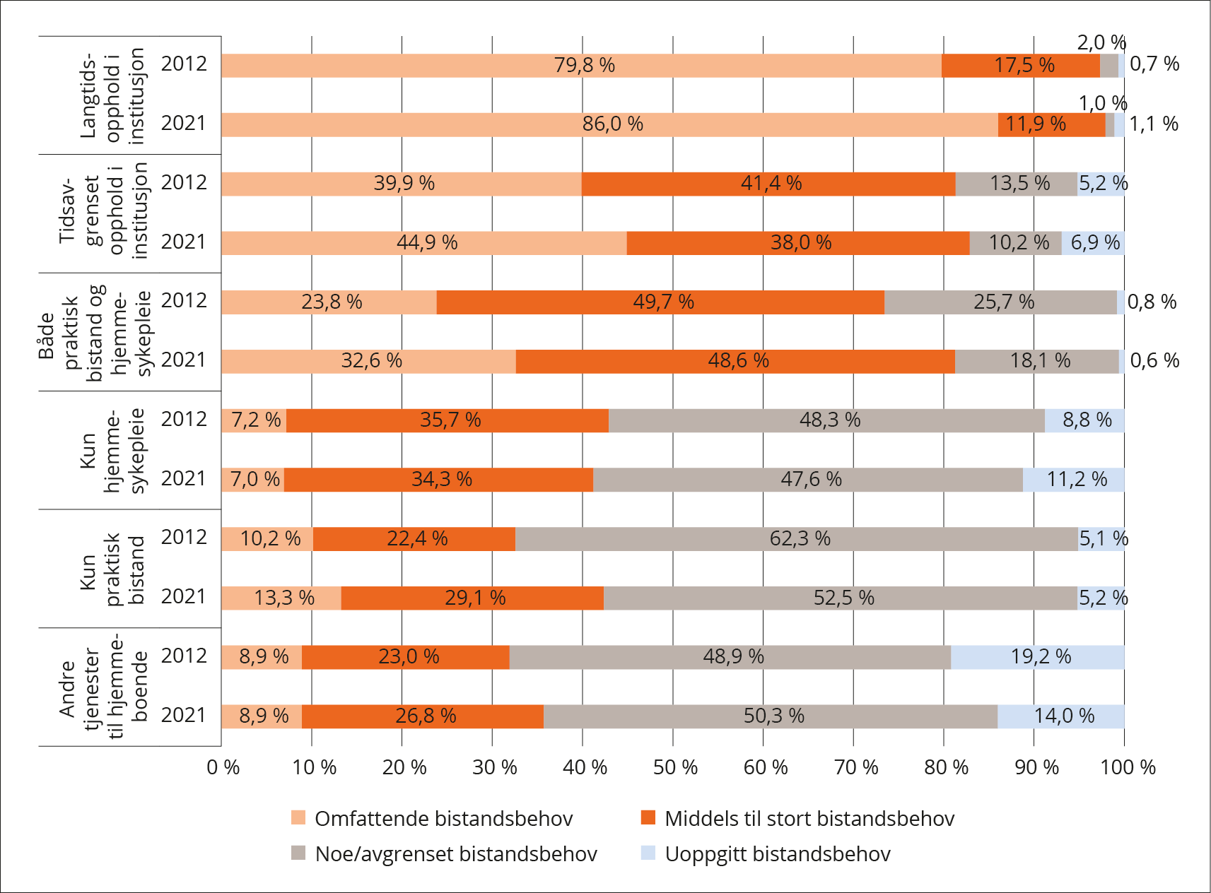
          - Ulike bistandsbehov etter ulike tjenesteområder i omsorgstjenesten
Kilde: Statistisk sentralbyrå
Høyt omfang av uformell omsorg
Omfanget av den uformelle omsorgen (familie-/pårørendeomsorgen) er nesten på størrelse med omsorgstjenesten. Tall fra SSB og Helsedirektoratet viser at pårørende gir omsorg tilsvarende om lag 136 000 årsverk. Til sammenligning består omsorgstjenesten av om lag 149 000 årsverk.
Det er ingen selvfølge at den uformelle omsorgen vil øke eller holde seg på samme nivå i tiårene som kommer. Snarere taler både endringer i befolkningens alderssammensetning, familieforhold og bosettingsstruktur for at familiens omsorgsevne og kapasitet kan bli svekket. Det er derfor viktig å støtte og avlaste pårørende og legge til rette for familiens mulighet til å kombinere yrkesaktivitet med omsorg for sine nære.
Arbeidsdelingen mellom den uformelle omsorgen og den offentlige omsorgen (omsorgstjenesten) har alltid vært i endring. Den moderne omsorgstjenesten ble utbygd fra slutten av 60-tallet, og opplevde en betydelig vekst som sammenfalt med og bidro til kvinnefrigjøringen på 70-tallet. Omsorgstjenestene var slik sett både et svar på hvem som skulle overta de omsorgstrengende når kvinnene gikk ut i arbeidslivet, og en sysselsettingsarena for kvinner. Denne veksten i omsorgstjenesten har fortsatt frem til nå, og har vært preget av et vedvarende skifte fra uformell til formell omsorg.
Endringer i befolkningens alderssammensetning har betydning for hvor mange familieomsorgsgivere de aller eldste kan støtte seg på, og vil kunne påvirke framtidige familieomsorgsmønstre. FNs familieomsorgskoeffisient, dvs. forholdet mellom antall personer over 85 år og antall personer i alderen 50–66 år, er et demografisk uttrykk for potensiell omsorgsevne. Slik figuren nedenfor viser, faller familieomsorgskoeffisienten fra 9,3 i 2018 til 4,3 i 2050.
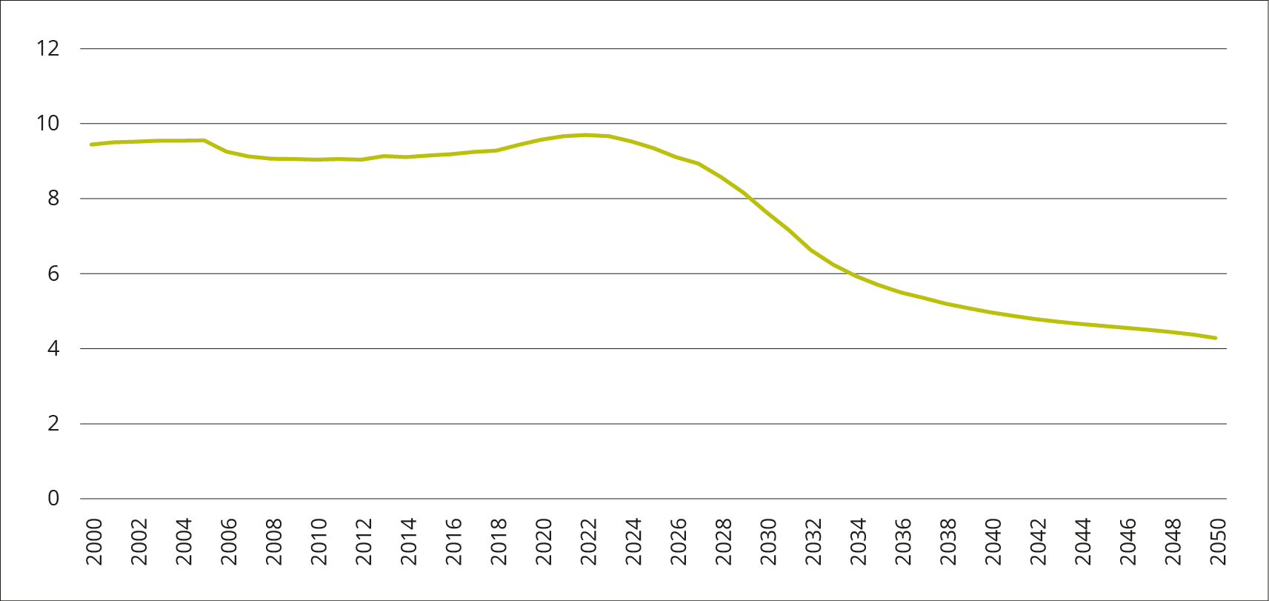
          - Familieomsorgskoeffisienten 2000–2050
Merknad: Viser antall personer i aldersgruppen 50–66 år per person i aldersgruppen 85 år og over (Familieomsorgskoeffisienten) 2000–2050
Kilde: Statistisk sentralbyrå
Samtidig gir familieomsorgskoeffisienten et noe forenklet bilde av utviklingen framover, fordi det er flere utviklingstrekk enn alderssammensetningen som har betydning for potensiell omsorgsyting i familien. Ikke minst vil også kulturelle endringer påvirke omsorgsytingen. I Norge har familieomsorgen vist seg å være stabil i omfang de siste 20–30 år. Det kan synes som om familie og offentlig omsorg utfyller hverandre, der familien stiller opp dersom de slipper å måtte ta hele ansvaret.
Pårørende er en viktig ressurs, både for sine nærmeste og for samfunnet. Pårørendestrategien og handlingsplanen – Vi de pårørende, har seks innsatsområder med tilhørende tiltak. Disse skal i sum bidra til å løfte pårørendes situasjon, og nå strategiens hovedmål for å bidra til å ivareta og inkludere pårørende.
Satellittregnskapet for ideelle og frivillige organisasjoner (2020) indikerer at det frivillige og ideelle arbeidet i Norge utgjorde nærmere 142 000 årsverk i 2018. Dette er en svak nedgang siden 2014. Over halvparten av alt frivillig arbeid legges ned i kultur- og fritidsorganisasjoner, inkludert idrett. Idretten alene sto for om lag 24 pst. av de frivillige årsverkene i 2017. En mindre del av den frivillige innsatsen går til omsorgssektoren, og da ofte i en uformell form. Andel av kommunene som har et samarbeid med frivillige innen området helse, pleie, omsorg, eldre var 83 pst. i 2020. Det er forskjeller på hvordan kommunene organiserer samarbeidet med frivilligheten, og lokal kultur og tradisjon påvirker samhandlingsformene. Manglende frivillighetskoordinering rapporteres som en utfordring i mange kommuner.
Økt mangfold
Innvandrere utgjør 15,1 pst. av den norske befolkningen og er en heterogen gruppe. For å sikre likeverdige helse- og omsorgstjenester i hele landet er det viktig at innvandrere medvirker i beslutninger om utforming og utvikling av tjenestene. Forskning peker på at det er en rekke faktorer som hindrer innvandrernes brukermedvirkning (språkbarriere, lav helsekompetanse, liten tillit til helsevesenet, negativ erfaring med helsevesenet, strukturelle barriere, mv.). Flere studier tyder på at forskjeller i helse mellom innvandrere og befolkningen er liten i ung alder, men blir tydeligere i eldre alder. Dette viser at det er behov for å rette et særlig fokus på eldre innvandrere.
En annen viktig brukergruppe er lhbti-personer. En levekårsundersøkelse om lhbti-personer (2021) viser betydelige levekårsutfordringer blant skeive, særlig blant bifile og transpersoner. Selv om kunnskapsgrunnlaget er blitt bedre, er det fortsatt behov for økt kompetanse om kjønns- og seksualitetsmangfold for å sikre likeverdige helse- og omsorgstjenester til skeive.

Tjenestene
Sterk vridning fra institusjonstjenester til tjenester i hjemmet
Det har over flere år pågått en dreining fra tradisjonelle institusjonstjenester til hjemmebaserte tjenester, selv om det er betydelige variasjoner mellom kommunene. Samtidig har tjenestetilbudet endret karakter ved å legge større vekt på helsetjenester framfor sosiale forhold og praktisk hjelp i hverdagen. Økt vekt på hjemmerehabilitering og tidlig innsats bidrar til å opprettholde og styrke brukernes egenmestring, slik at de kan mestre livet i egen bolig lengre.
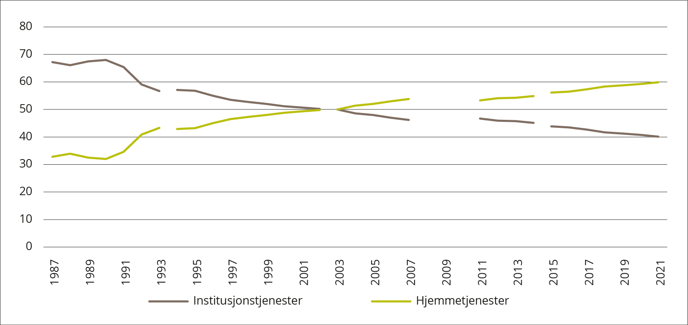
          - Andel personell i institusjonstjenester og hjemmetjenester 1987–2021
Merknad: Figuren er basert på statistikk beregnet med ulike metoder, som gir brudd mellom 1993 og 1994, 2002 og 2003, 2007 og 2011, og 2014 og 2015. Det foreligger ikke statistikk for perioden 2008–2010.
Kilde: Statistisk sentralbyrå
Pasienter skrives ut fra sykehus tidligere enn før eller gis poliklinisk i spesialisthelsetjenesten, noe som i økende grad medfører at oppfølging og behandling fortsetter i hjemmet. Økt bruk av e-konsultasjon bidrar til å redusere pasientbesøk på legekontorene. Fremtidig bruk av teknologi for å flytte spesialisthelsetjenester hjem til pasientene vil forsterke denne utviklingen.
Omsorgstjenesten i endring
Omsorgstjenesten er under endring for å møte de store demografiutfordringene. Dette er en endring som har pågått over lengre tid, og som fikk ekstra kraft etter Hagen-utvalgets utredning om innovasjon i omsorg i 2011. Endringene har særskilt handlet om å utnytte mulighetene som ligger i utvikling og bruk av teknologi i tjenestene, særskilt innenfor velferdsteknologi, med den følge at teknologi har fått en vesentlig større plass i omsorgstilbudet i kommunene.
Sentralt i dette arbeidet står styrkingen av brukernes evne til å klare seg selv. I dette arbeidet har også innføring av hverdagsrehabilitering vært sentralt. I løpet av de siste ti årene har tre av fire kommuner fått på plass hverdagsrehabilitering. Dette er prosesser som fortsatt pågår, og som i tillegg til å øke kommunenes kompetanse på innovasjon og utvikling også har stor betydning for kommunenes kompetanse- og personellbehov.

Bemanning
Betydelig årsverksvekst og variasjon i bemanningen
Omsorgstjenesten står for om lag 87 pst. av årsverkene i den kommunale helse- og omsorgstjenesten og har økt fra om lag 130 000 årsverk i 2015 til om lag 149 000 årsverk i 2021. Veksten har vært størst blant personell med høyere utdanning, særlig blant sykepleiere og vernepleiere. Selv om det fortsatt har vært en økning av helsefagarbeidere, er veksten mindre enn utdanningsgruppens størrelse skulle tilsi, som har bidratt til at andelen personell med videregående opplæring er blitt redusert. Omsorgstjenesten er preget av å ha en variert sammensetning av bemanningen, der helsefagarbeidere og sykepleiere utgjør de to største utdanningsgruppene med hhv. om lag 50 000 og 32 000 årsverk. Om lag 25 pst. av årsverkene består av pleieassistenter uten helse- og sosialfaglig utdanning.
            - Årsverk og sysselsatte i omsorgstjenesten 2021
Utdanningsgrupper | Årsverk | Sysselsatte
Aktivitør | 851 | 1 088
Barne- og ungdomsarbeider | 1 848 | 2 288
Helsefagarbeidere | 50 095 | 63 251
Ergoterapeut | 1 325 | 1 444
Barnevernspedagog | 1 302 | 1 440
Miljøterapeut | 4 788 | 6 493
Sosionom | 2 077 | 2 282
Sykepleier | 32 266 | 36 053
Vernepleier | 9 460 | 10 085
Pleieassistent med annen helseutdanning | 5 894 | 9 252
Pleieassistent uten helse- og sosialfaglig utdanning | 34 025 | 62 906
Service og administrativt personell | 4 889 | 6 343
Totalsum | 148 820 | 202 925

Kilde: Statistisk sentralbyrå
Samtidig preges tjenestene av høyt sykefravær, høy turnover, høyt omfang av deltidsstillinger og høy vikarbruk, som omtales nærmere i beskrivelsen av utfordringsbildet i kap. 3. Samlet legger dette et stort press på kommunene i deres arbeid med å sikre tjenestene tilstrekkelig og kompetent bemanning. En reduksjon i sykefraværet, turnover og avgang og ikke minst i omfanget av deltid, vil kunne redusere rekrutteringsbehovet, stabilisere personellet i tjenestene, og øke brukertilfredsheten og pasientsikkerheten. Dette må i tillegg suppleres med å finne andre måter å jobbe og løse turnusutfordringer på, nye løsninger, legge til rette for rekruttering og omskolering av voksne mv. Dette drøftes nærmere i omtalen av utfordringsbildet og strategiområdene nedenfor.
Endret sammensetning av bemanningen
Som det fremgår av figurene nedenfor har omsorgstjenesten hatt en sterk vekst i personell med høyere utdanning, og da særskilt sykepleiere, men også til en viss grad vernepleiere. Dette reflekterer omsorgstjenestens prioritering av personell med sykepleier- og vernepleierutdanning. Til sammenligning har det vært lite vekst blant sosialfagutdannede og personell med yrkesfag.
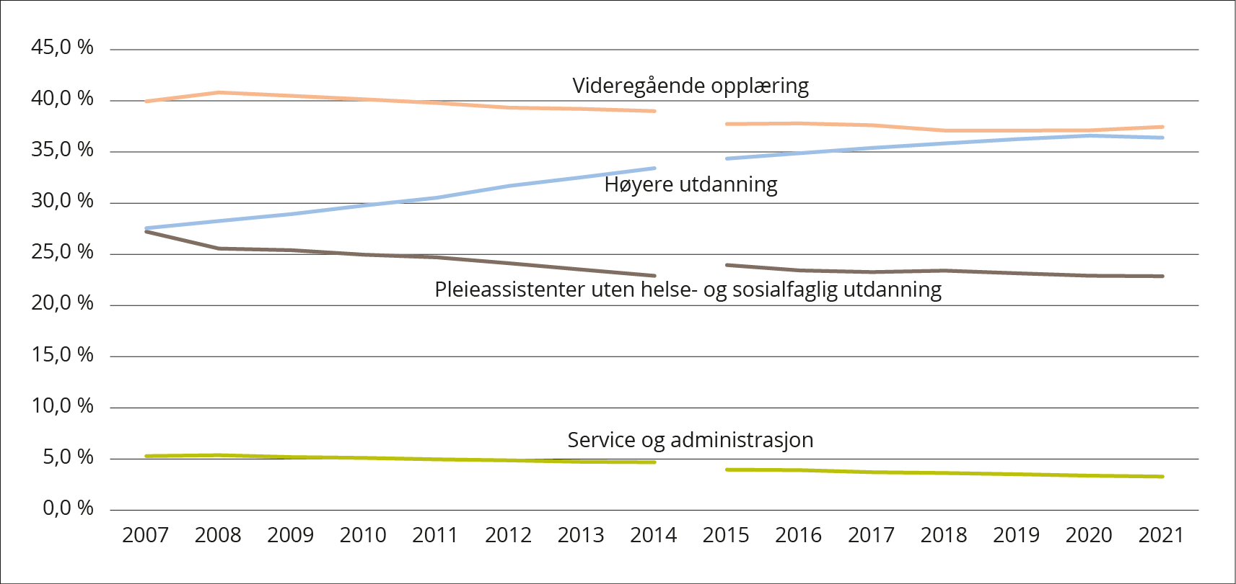
          - Andel årsverk per utdanningsgruppe
Merknad: SSB har endret metoden for innhenting av årsverksstatistikk, som har medført et brudd i statistikken mellom 2014 og 2015.
Kilde: Statistisk sentralbyrå
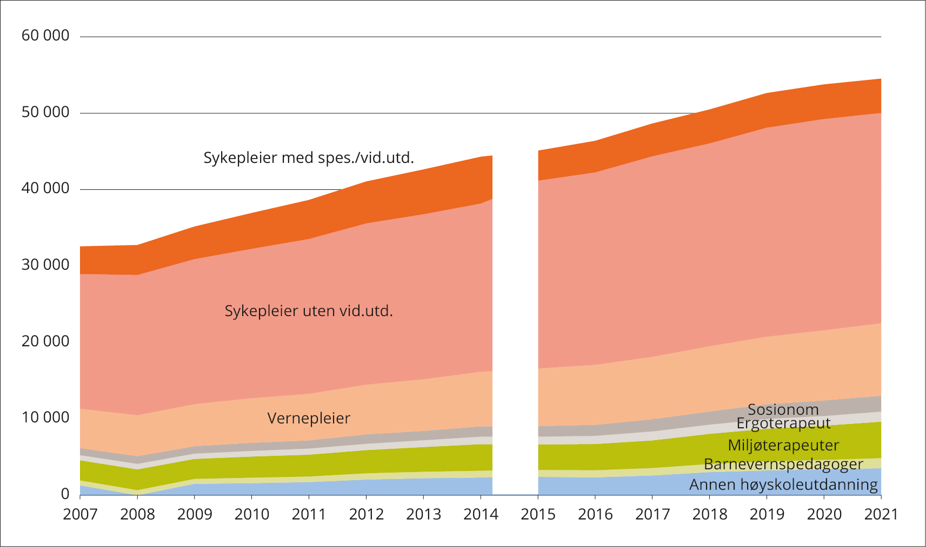
          - Antall årsverk innenfor høyere utdanning
Merknad: SSB har endret metoden for innhenting av årsverksstatistikk, som har medført et brudd i statistikken mellom 2014 og 2015.
Kilde: Statistisk sentralbyrå
Personell med innvandringsbakgrunn utgjør en betydelig andel av arbeidstakere i kommunale helse- og omsorgstjenester, og har stått for den største andelen av nettoøkningen i antall årsverk i omsorgstjenesten. Uten innsatsen fra denne personellgruppen ville tjenesten hatt langt større rekrutteringsutfordringer.
Menn utgjør fortsatt bare 15,6 pst. av alle sysselsatte i kommunale helse- og omsorgstjenester i 2021, selv om andelen menn av totalt sysselsatte har hatt en svak økning perioden 2017 til 2021.

Utfordringsbildet
Omsorgstjenesten står overfor en rekke utfordringer i årene fremover knyttet til bemanningen. Hvorvidt kommunene greier å håndtere disse utfordringene vil ha avgjørende betydning for kapasiteten og kvaliteten i tjenesten. Personellet utgjør den grunnleggende ressursen i omsorgstjenesten, og kvaliteten på tjenesten påvirkes av endringer i personellets kompetanse og kompetansesammensetning. Til syvende og sist handler personellmangelen om brukerne og deres pårørende, og om omsorgstjenestens evne og kapasitet til å tilby dem den hjelp og omsorg de har behov for. Samtidig, gjennom å ta utgangspunkt i brukerens uttalte behov i utmålingen av tjenestene, bruker personellet tiden på de riktige og viktige tingene fra begynnelsen, som bidrar til god utnyttelse av personellets ressurser.

Knapphet på helse- og sosialfaglig personell
Det foreligger flere undersøkelser som tyder på betydelig personellmangel i den kommunale omsorgstjenesten. Det fremgår av KS’ arbeidsgivermonitor for 2021 at nesten alle kommuner har utfordringer med å rekruttere sykepleiere, og at de fleste også har utfordringer med å rekruttere leger, psykologer, vernepleiere og helsefagarbeidere. Nærmere halvparten av landets kommuner har utfordringer med å rekruttere fysioterapeuter, ergoterapeuter, sosionomer og barne- og ungdomsarbeidere.
Rekrutteringsutfordringene har sammensatte årsaker, men mangel på heltidsstillinger og manglende muligheter for faglig utvikling grunnet små fagmiljøer er noen viktige forklaringer. Likeledes er også studenters og elevers erfaringer fra praksisperioder i de kommunale helse- og omsorgstjenestene av betydning.
Framskrivninger fra Statistisk sentralbyrå av etterspørselen etter personell i helse- og omsorgstjenesten viser at behovet for årsverksvekst i omsorgstjenesten vil kunne være rundt 55 000 årsverk samlet frem til 2035. Framskrivningene viser i tillegg en betydelig underdekning av særlig sykepleiere og helsefagarbeidere, men også av vernepleiere.
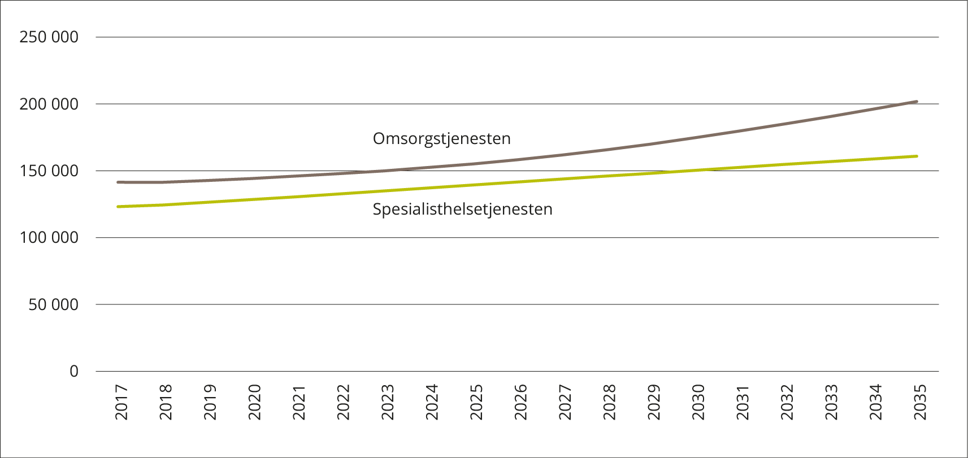
          - Framskrivning av etterspørselen etter årsverk omsorgstjenesten frem til 2035
Kilde: Statistisk sentralbyrå
Framskrivningen bygger på følgende forutsetninger: Befolkningsveksten følger middelalternativet i befolkningsframskrivningene, med tilhørende sterk vekst i antall eldre; at omfanget av familieomsorg holder seg konstant, at aldersspesifikk sykelighet reduseres i takt med økende levealder; og at standarden på tjenestene og produktiviteten holder seg konstant. Framskrivningen tar ikke høyde for en fortsatt vekst i yngre brukere. Årsverksvekst knyttet til yngre brukere vil derfor komme i tillegg.
Det vil alltid være betydelig usikkerhet knyttet til slike tallmessige framskrivninger. Framskrivningene er derfor ikke ment som forsøk på å forutsi framtida, men som illustrasjon på hva som kan skje hvis vi ikke planlegger annerledes, prioriterer på en annen måte, jobber nytt, tar i bruk innovasjoner mv.
Samlet sett er det flere forhold som tyder på at det særlig er små distriktskommuner som har de største utfordringene med å håndtere personell- og kompetansesituasjonen i omsorgstjenesten. Følgeevalueringen av Kompetanseløft 2020 peker på ulempene små kommuner – særlig distriktskommuner – har ved organisering og drift av sine helse- og omsorgstjenester. Slike driftsulemper kan hindre tjenestene og ansatte i å gjennomføre kompetansehevende tiltak. Små kommuner, med mindre enn 2000 innbyggere, har flere årsverk i forhold til folketall enn større kommuner. Disse kommunene har gjerne en høyere andel eldre og større geografiske avstander, samtidig som effektiv drift er vanskeligere med en liten organisasjon versus en stor. Fleksibiliteten i små kommuner er mindre enn den man kan finne i større kommuner når det for eksempel gjelder tilgang på personell og organisering av tjenestene.

Begrenset tilgang på utdanningstilbud og praksisplasser
Det er godt belegg for at fleksible studiemodeller virker positivt for å rekruttere, og ikke minst beholde, sykepleiere i områder med rekrutteringsutfordringer. Det er grunn til å tro at effekten er den samme for vernepleiere, selv om det her ikke foreligger like god dokumentasjon.
En del av de desentraliserte studietilbudene er redusert eller sentralisert de siste årene. Etter struktur- og kvalitetsreformen i høyere utdanning, er det blitt mer krevende for utdanningsinstitusjonene å tilby fleksible studiemodeller med lokal forankring og lokalt opptak, og mange tilbud er blitt lagt ned eller sentralisert. Dette er bekymringsfullt da rekrutteringsproblemene i utkantstrøk forventes å bli enda større i årene framover.
Samtidig har utdanningsinstitusjonene utfordringer med å skaffe et tilstrekkelig antall praksisplasser som er relevante og av god kvalitet. Det er behov for å heve kvaliteten og øke omfanget av praksis i kommunene for en rekke helse- og sosialfaglige utdanninger. I dag gjennomføres om lag 2/3 av alle praksisstudier i spesialisthelsetjenesten. Dette er ikke lenger i samsvar med hvordan arbeidsoppgaver fordeler seg mellom kommunale helse- og omsorgstjenester og helseforetak. En kommunes forutsetning for å ta imot studenter varierer og påvirkes av en rekke faktorer, som demografisk og geografisk profil, sentralitet og tilknytning til utdanningsstedet. Positive erfaringer fra praksisperioder i kommunene kan være rekrutterende med tanke på framtidig arbeidsforhold.

Økt behov for breddekompetanse
Det er behov for mer personell med både høyere, bredere og annen kompetanse enn i dag. Økt behov for tjenester til brukere og pasienter med komplekse og sammensatte behov, samt til en aldrende befolkning med økende grad av multisykdom, forutsetter mer avansert behandling, og vil stille større krav til kompetanse i omsorgstjenestene. Videre er det et stort behov for opplæring av personell uten fagutdanning, rekruttering til yrkesutdanning i helse- og oppvekstfag, og etter- og videreutdanning, og åpne opp for andre yrkesgrupper inn i tjenesten.
Dette handler både om at noen utdanninger ikke gir tilstrekkelig kompetanse på nødvendige områder, og at personell ikke har tilstrekkelig kompetanse til å møte pasientenes, brukernes og pårørendes helhetlige behov. Dette omfatter brukere og pasientenes fysiske, sosiale, psykiske og eksistensielle behov, og omfatter også de pårørendes behov for medvirkning, deltakelse, avlastning og trygghet. Dette må ses i sammenheng med mangel på kompetanseplanlegging, knapphet på personell og mangelfull systematisk regional dialog mellom tjenestene og utdanningssektoren. I tråd med at hele samfunnet digitaliseres er det behov for mer teknologikompetanse, anskaffelse og kjøp av nødvendig utstyr i omsorgstjenesten.
Funnene fra følgeevalueringen av Kompetanseløft 2020 viser at de små kommunene i større grad enn store kommuner trenger generalister fremfor spesialister. De små kommunene har færre tilfeller hvor det er behov for spesialkompetanse. For små kommuner blir det derfor utfordrende å bygge og vedlikeholde spesialistkompetanse lokalt. Det er vanskelig å rekruttere kompetansen i første omgang, og deretter er det utfordrende å beholde den, bl.a. på grunn av et mindre robust fagmiljø og mulighetene for å vedlikeholde og videreutvikle fagkompetansen i arbeidet.

Høy andel deltid
Andelen som jobber heltid øker, men det går for sakte og omsorgstjenesten preges fortsatt av en høy andel deltidsansatte. Som det fremgår av figuren nedenfor varierer gjennomsnittlig stillingsstørrelse betydelig mellom utdanningsgruppene, der det særlig er pleieassistentene uten helse- og sosialfaglig utdanning som har lavest gjennomsnittlig stillingsstørrelse. Videre har personell med videregående opplæring en vesentlig lavere gjennomsnittlig stillingsstørrelse sammenlignet med personell med høyere utdanning.
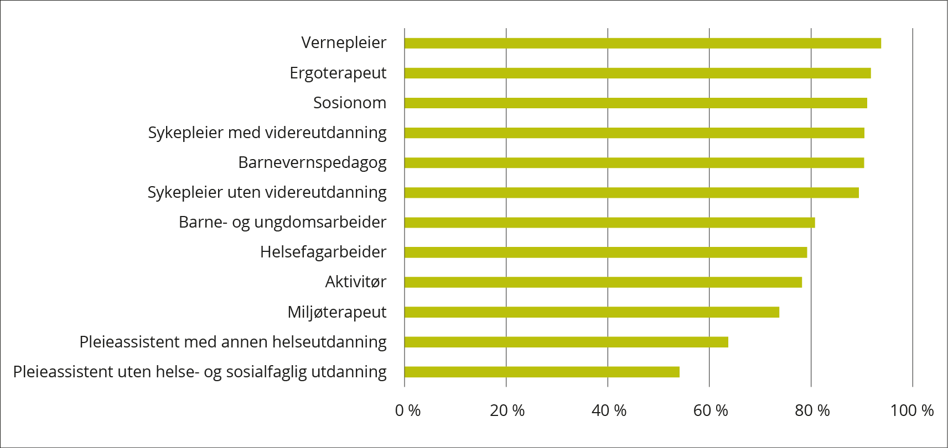
          - Gjennomsnittlig stillingsstørrelse i ulike yrkesgrupper 2021
Merknad: Gjennomsnittlig stillingsstørrelse er beregnet som antall årsverk dividert på antall sysselsatte. Med heltid legges avtalte stillinger med 100 pst. stillingsstørrelse eller mer til grunn.
Kilde: Statistisk sentralbyrå
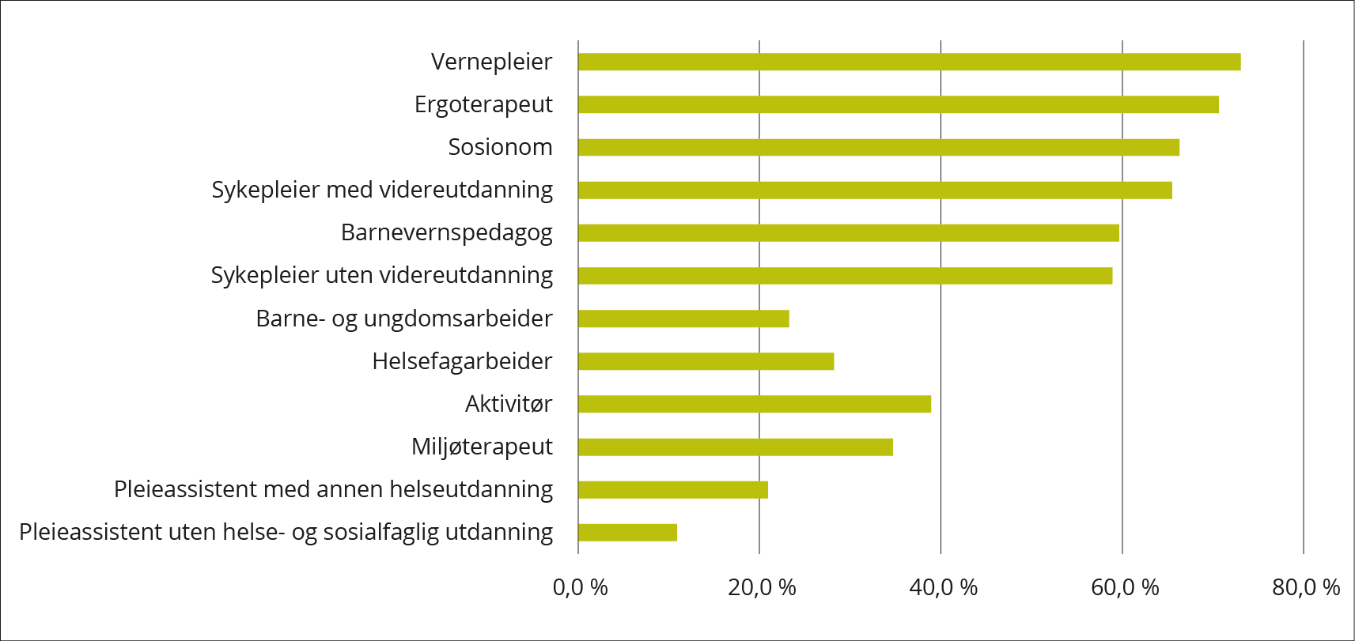
          - Andel sysselsatte med avtalt heltid i ulike yrkesgrupper 2021
Merknad: Gjennomsnittlig stillingsstørrelse er beregnet som antall årsverk dividert på antall sysselsatte. Med heltid legges avtalte stillinger med 100 pst. stillingsstørrelse eller mer til grunn.
Kilde: Statistisk sentralbyrå
Andel personell som jobber heltid utgjør kun 11 pst. av personell uten helse- og sosialfaglig utdanning, 28 pst. av helsefagarbeiderne og hhv. 66 og 59 pst. av sykepleierne med og uten spesialisering eller videreutdanning. Årsakene til det høye omfanget av deltid i omsorgstjenestene er sammensatt. Skift/turnusutvalget (NOU 2008: 17 Skift og turnus – gradvis kompensasjon for ubekvem arbeidstid) konkluderte med at et stort behov for helgearbeid, kombinert med at ansatte normalt bare jobber hver tredje helg eller sjeldnere, var den viktigste årsaken til uønsket deltid. Flertallet i Arbeidstidsutvalget (NOU 2016: 1) påpekte at problemene knyttet til helgeproblematikken har vært kjent og omtalt i mange år, men at partene likevel ikke har greid å finne en løsning.
Forskning tyder på at heltidskulturen bør omfatte all deltid, ikke bare ufrivillig deltid. Motivene og begrunnelsene for å velge frivillig deltid er dels positivt og dels negativt begrunnet, og tar utgangspunkt i den enkeltes ressurser, verdier og forpliktelser. De positive begrunnelsene er knyttet til frihet, familie, det gode liv og fleksibilitet. De negative begrunnelsene er knyttet til at heltid er for slitsomt, dårlig helse, tidspress, osv.
Samarbeidsturnus og langturnus kan bidra til å redusere omfanget av deltid. Tjenestesteder som benytter samarbeidsturnus (ønsketurnus) og langvakter både helg og hverdag, har færre arbeidstakere som er slitne, flere som er involverte i planleggingen av arbeidet, forsterker jobbengasjementet, og er familievennlig, sammenlignet med tradisjonell turnus (Fafo-rapport 2019: 15). Slik fremstår samarbeidsturnus og langturnus å motvirke mange av de negative begrunnelsene mange har for å velge deltid. Til sammenligning er ansatte som går i tradisjonell turnus mest slitne, spesielt de som går kortvakter, samtidig som ansatte i tredelt turnus er mer passive i utviklingsaktiviteter, og opplever at turnusen er vanskelig å kombinere med familieliv.
Ufrivillig deltid virker negativt på rekrutteringen, sykefraværet, arbeidsmiljøet og kvaliteten på tjenestene. Ufrivillig deltid kombinert med turnus, umuliggjør kombinasjon med annen deltidsjobb og gir ikke en lønn det er mulig å leve av.
Et høyt omfang av små stillinger i denne sektoren fører til svekket tjenestekvalitet og ineffektive tjenester. Kvaliteten på tjenestene reduseres når brukerne må forholde seg til mange ansatte. Viktig informasjon går tapt i vaktskifter. Mange små stillingsprosenter gjør det vanskelig å rekruttere kvalifisert arbeidskraft. Tilbud om kun deltidsstillinger har negativ innvirkning på ungdoms utdanningsvalg.
Mindre stillingsstørrelser medfører et stort og ubenyttet potensial. Samtidig som man jobber for å etablere en heltidskultur må det imidlertid også arbeides for å bedre arbeidsforholdene i tjenesten som muliggjør heltidsarbeid. Arbeidsmiljøsenteret har utrykt bekymring for manglende risikovurdering av arbeidsbelastning i disse tjenestene, og peker på behovet for å vurdere hva som er optimal lengde på arbeidstiden opp imot intensiteten i arbeidet. Vurderingen av arbeidstid og -intensitet må gjøres gjennom en risikovurdering av arbeidstid, arbeidslengde, alenearbeid, bemanning, organisering av arbeidet og kompetansen til den ansatte.

Høyt sykefravær, høy turnover og høy vikarbruk
Omsorgstjenesten er preget av et høyt sykefravær og høy turnover. Dette medfører både at betydelige deler av personellet må erstattes av vikarer, og at behovet for å rekruttere og beholde personell er høyt.
Sykefraværet i omsorgstjenestene har i gjennomsnitt ligget i underkant av 8 pst. i en årrekke før 2020, og økte til 8,7 pst. i 2021 under koronapandemien. Det er betydelige forskjeller mellom yrkesgruppene, der helsefagarbeidere, aktivitører og barne- og ungdomsarbeidere har det høyeste sykefraværet på i overkant 10 pst. i 2021. For sykepleiere var sykefraværet 9,4 pst. for de uten videreutdanning og i underkant av 8 pst. for de med videreutdanning.
Sykefravær er et komplekst felt som bestemmes av mange ulike faktorer på ulike nivåer, og som kan ha sine årsaker både i individet, i virksomheten og i samfunnet. For den kommunale helse- og omsorgstjenesten henger det høye sykefraværet sammen med arbeidsmiljø, arbeidsforhold og organisasjonskultur. Særlig er fravær knyttet til turnusarbeid, slik at tjenester med høy grad av turnus i kommunale helse- og omsorgstjenester har høyere sykefravær. Høyt sykefravær synes å være assosiert med de belastninger som følger av arbeidet personellet står i over tid.
Om lag 14,7 pst. av de ansatte i den kommunale helse- og omsorgstjenesten ved utgangen av 2020 var ikke lenger ansatt i kommunal sektor ett år etter. Årsakene til den høye turnoveren er kompleks, og det er behov for å kartlegge dette nærmere og utvikle tiltak som kan bidra til å snu trenden. Ved å gjøre arbeid i kommunal helse- og omsorgstjeneste mer attraktivt, vil man tiltrekke seg flere nyutdannede, samtidig som ansatte i tjenesten ikke forlater arbeidsstedet og tjenesteområdet. Flere tiltak for å gjøre tjenesteområdet mer attraktivt har vært forsøkt med god effekt. Særlig trekkes behovet og effekten av en type mentorordning frem. Generelt sett kan man også anta at ivaretagelse av ansatte, særskilt ivaretakelse av nyansatte til de er integrert i virksomheten (onboarding), faglig trygghet gjennom faglig fellesskap, opplevd balanse mellom krav og kontroll, tilpasset turnus og stabil arbeidsgruppe virker, positivt på arbeidsmiljøet og arbeidsbelastningen.
Omsorgstjenesten brukte om lag 1,2 mrd. kroner på kjøp av vikartjenester i 2019, som er en dobling fra 2012. Noen av årsakene kommunene oppgir som behov for å bruke vikarer er ferieavvikling, erstatte ansatte som er på kurs, ekstra bemanning ved urolige beboere, fastvakt til døende, og for å fylle opp turnusen. Det oppleves imidlertid ikke som at det største problemet med vikarbruken er når det er ekstraordinære hendelser, som for eksempel sykdom og ferieavvikling, men heller når man er avhengig av vikarer for å få den ordinære driften til å gå rundt.
I en studie fra 2021 fremgår det at kommuner oppgir at det er særskilt vanskelig å få tak i vikarer med tilsvarende kompetanse for den de vikarierte for, særlig sykepleiere, og at litt under halvparten av kommunene i utvalget jobbet aktivt med å redusere behovet for vikarer. Blant tiltakene som er blitt prøvd for å redusere behovet for vikarer er ulike turnusordninger, bruk av timebank, vikarpool, fokus på heltidskultur, og spesialisering av arbeidskraften.

Høy andel personell uten helse- og sosialfaglig utdanning
Personell uten helse- og sosialfaglig utdanning utgjør om lag en tredel av årsverkene og om lag halvparten av de sysselsatte i den brukerrettede delen av omsorgstjenesten, men med stor geografisk variasjon. Dette er en viktig personellgruppe som utfører mange viktige oppgaver for å få den daglig driften til å gå rundt. Samtidig representerer de et stort potensial for tjenestene i å dekke behovet for fagkompetanse. Dette er imidlertid ingen homogen gruppe. En liten andel har høyere utdanning, men over 40 pst. har utdanning på ungdomsskolenivå eller lavere. Behovet for kompetanseheving er enormt, samtidig som et svært lavt formelt utdanningsnivå i gruppen gjør dette meget krevende.
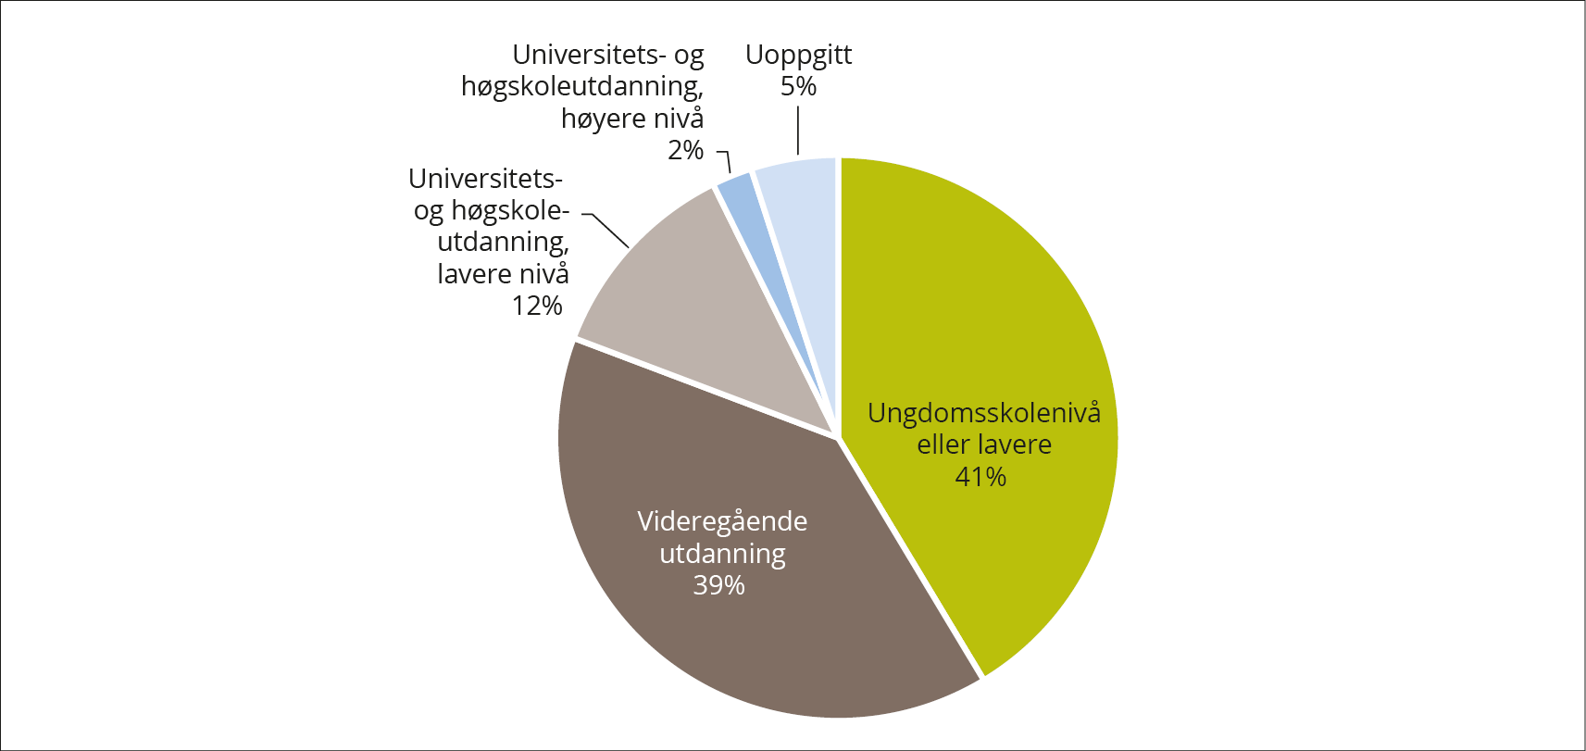
          - Utdanningsnivå blant personell uten helse- og sosialfaglig utdanning 2021
Merknad: Viser utdanningsnivå blant personell uten helse- og sosialfaglig utdanning i omsorgstjenesten (årsverk). Tall for årsverk inkluderer lange fravær.
Kilde: Statistisk sentralbyrå
Helsedirektorat har på oppdrag fra departementet kartlagt muligheten for å kvalifisere personell uten helse- og sosialfaglig utdanning til en faglært yrkeskarriere i den kommunale helse- og omsorgstjenesten. De konkluderer med at av de om lag 66 000 sysselsatte uten helse- og sosialfaglig utdanning i omsorgstjenesten er om lag 46 pst. aktuelle for kvalifisering. Dette er også en svært god arena å koble opp mot NAV sine arbeidsmarkedstiltak. Det er viktig å presisere at pleieassistenter uten helse- og sosialfaglig utdanning også i fremtiden vil ivareta viktige oppgaver i omsorgstjenesten.

Sårbare fagmiljøer
Studier viser at ansatte søker seg til større fagmiljøer der de er mindre alene om ansvaret, og har lettere tilgang til faglig støtte. Små kommuner opplever lekkasje av fagfolk både til mer sentrale storkommuner og til sykehusene, fordi småkommunene ikke er konkurransedyktige med hensyn til å tilby større fagmiljøer. I små kommuner med forholdvis få ansatte vil fagmiljøet være lite, og de er spesielt sårbare når nøkkelpersonell slutter i jobben. Små kommuner kan også være mindre attraktive som arbeidsplass for personer med spesialkompetanse, fordi fagmiljøet og tilfanget av oppgaver som krever spesialkompetanse er lite. Dette kan påvirke både nyrekruttering og kontinuitet i arbeidsstokken. Små kommuner med lite fagmiljø har vansker med å få kvalifiserte søkere, og vansker med å holde på kompetente ansatte. For å bøte på dette, engasjerer særlig distriktskommuner seg i regionalt og interkommunalt samarbeid for å øke kompetansen og bidra til rekruttering og stabilitet i bemanningen, og for å gi større og sterkere fagmiljøer.
Et godt og robust fagmiljø – som bidrar til god rekruttering og kontinuitet i bemanningen – preges også av god fagutvikling. Begrepet fagutvikling er en sekkebetegnelse for forbedring av rutiner, prosedyrer, undervisningsopplegg, veiledning, ulike prosjekter, implementering av ny kunnskap, kvalitetsarbeid eller forskning. Det settes fortsatt av for lite tid til faglig refleksjon i omsorgstjenesten. Det har de siste årene vært en positiv utvikling i omfanget av forskningen på og i omsorgstjenesten, men det er fortsatt lite systematisk kunnskap, og vi mangler fortsatt grunnleggende data og analyser av tjenestene. Strukturene for kunnskapsutvikling og -formidling er på plass med Senter for omsorgsforskning og Utviklingssentrene for hjemmetjenester og sykehjem, men tjenestene er fortsatt sårbare når det gjelder kapasiteten med å utvikle, formidle og ta i bruk kunnskap.

Mangel på lederkompetanse og stort lederspenn
Omsorgstjenesten preges av store og komplekse virksomheter som stiller store krav til ledelse, samtidig som høy deltidsbruk tilsier at hver leder har mange ansatte å følge opp. Kartlegginger tyder på at om lag 50 pst. av lederne i den kommunale helse- og omsorgstjenesten ikke hadde en formell lederutdanning over 30 studiepoeng, og at det i omsorgstjenesten foreligger virksomheter med inntil i overkant av 300 medarbeidere per leder. Samtidig er hjemmetjenesten preget av et asynkront lederskap, der folk sjelden er på jobb samtidig, som gjør tjenesten særskilt vanskelig å lede.
Lederspenn og organisering ser ut til å ha liten sammenheng med fravær og turnover, men at organiseringen rundt ledelse og lederspenn påvirker hvordan en leder utøver rollen, med større grad av administrative oppgaver framfor relasjons- og endringsorienterte lederoppgaver. Større lederspenn betyr mindre tid til oppgaver som er mindre målbare på kort sikt, som det å være tett involvert i fag-, tjeneste- og kvalitetsutviklingsarbeid.
Tall fra KS for 2020 viser en turnover blant ledere i de kommunale helse- og omsorgstjenestene på 16,4 pst. Høy turnover kan være resultat av det krevende arbeidet ledere står i, og er uheldig med hensyn til kontinuitet, utvikling og innovasjon.
Helsetilsynet har flere ganger pekt på utfordringer knyttet til styring og ledelse av omsorgstjenesten. Tilsyn tyder på at det er mangelfull kvalitetssikring og kontroll. Ledelsen i kommunene har ansvaret for å sørge for at omsorgstjenesten oppfyller kommunens lovpålagte plikter. Myndighet kan delegeres, men ikke ansvaret for at tjenestene er godt ledet og koordinert.

Manglende kompetanseplanlegging
Strategisk kompetanseplanlegging er et viktig virkemiddel for kommunene i arbeidet med å sikre omsorgstjenesten nødvendig kompetanse og tilstrekkelig personell. Kommunene plikter å planlegge sin virksomhet og skal ha et styringssystem for dette, der politisk vedtatte kompetanseplaner bør inngå. Planene bør inneholde fremskrivninger av fremtidig behov for kompetanse. For pasienter og brukere med store og sammensatte behov er det særlig viktig å sikre tilstrekkelig faglig bredde. Det bør også beskrives hvordan kompetansen skal utnyttes.
Tilbakemeldinger fra statsforvalterne tyder på at mange kommuner, særlig mindre kommuner, har begrenset kapasitet og kompetanse når det gjelder analyser og planlegging av tjenestene. Riksrevisjonen undersøkelser av fylkesmennenes årsrapporter finner at det fortsatt er kommuner som ikke utarbeider planer for å møte de framtidige helse- og omsorgsutfordringene. Det varierer også om eksisterende planer er politisk forankret eller ikke.

Mål
Med opptrappingsplan for heltid og god bemanning i omsorgstjenesten ønsker regjeringen å bistå kommunene i deres arbeid med å løse personellmangelen både på kort og lang sikt.
Regjeringens samlede mål for opptrappingsplanen er:
«Opptrappingsplan for heltid og god bemanning i omsorgstjenesten skal bidra til tilstrekkelig årsverk med relevant utdanning i omsorgstjenesten.»
Ansvaret for å tilrettelegge tjenestene slik at de sikres tilstrekkelig fagkompetanse, ligger hos kommunene. Kompleksiteten i problemstillingene tilsier imidlertid at dette ikke kan løses av kommunene alene, men må løses i et samarbeid mellom flere aktører og i samspill med brukere og pårørende.

Strategier
For å nå målet har opptrappingsplanen følgende strategiske grep:
- Kvalifisere, rekruttere og beholde ansatte
- Organisere tjenester, oppgaver og ansvar for best mulig bruk av tilgjengelig personell
- God ledelse og planlegging av tjenestene
Samlet skal strategiene bistå kommunene i å redusere personellmangelen i omsorgstjenesten gjennom å bidra til å redusere avstanden mellom personellbehovet og tilgjengelig personell. Reduksjon av personellbehovet kan bl.a. oppnås med nye måter å organisere personellet og personellets oppgaver og ansvar på. Økt tilgang på tilgjengelig personell kan bl.a. oppnås med kvalifisering av ansatte, økte stillingsbrøker og virkemidler som bidrar til å rekruttere og beholde ansatte. Dette forutsetter god ledelse og planlegging i kommunene.

Kvalifisere, rekruttere og beholde ansatte
For å legge til rette for en god grunnbemanning i omsorgstjenesten, vil opptrappingsplanen bidra til at kommunene lykkes i å rekruttere og beholde personellet de trenger, og til å utnytte mulighetene som ligger i å kvalifisere egne ansatte gjennom grunn- og videreutdanning.
I tillegg til konkrete rekrutteringstiltak, har tiltak knyttet til ledelse, arbeids- og fagmiljø og kompetanseheving indirekte positiv innvirkning på rekrutteringen og det å beholde personell i tjenestene, bl.a. gjennom å bidra til attraktive og gode arbeidsplasser og styrking av tjenestens omdømme.
Samtidig bør tjenestene oppfordres til å rekruttere bredere enn de tradisjonelle utdanningsgruppene. For eksempel kan personell med relasjonskompetanse bidra til å opprettholde og mobilisere pårørende som en viktig ressurs for den enkelte bruker, eller gjennom å koble personellbehovet med NAVs arbeidsmarkedstiltak.
Kvalifisering av ansatte gjennom grunn- eller videreutdanninger er en viktig måte for kommunene å skaffe seg fagkompetansen de trenger. Dette forutsetter tilgjengelig utdanningstilbud og ordninger som er tilpasset voksnes forutsetninger og behov. Distriktskommunenes særskilte behov vil ivaretas gjennom desentraliserte studier og å opprette attraktive praksisplasser i flere kommuner.
En viktig forutsetning for å lykkes med å kvalifisere, rekruttere og beholde personell i virksomhetene, er at kommunene prioriterer strategisk kompetanseplanlegging. Dette vil understøttes gjennom veiledning og støtte, og gjelder særskilt distriktskommuner.

Organisering av tjenester, oppgaver og ansvar
For å legge til rette for best mulig bruk av tilgjengelig personell, er det viktig at kommunene driver tjenesteutvikling og prøver ut nye måter å jobbe på. Dette kan bl.a. handle om nye måter å samarbeide på, om delte stillinger og om retten til heltidsjobb. Det kan også handle om å gi medarbeidere større tillit igjennom å prøve ut nye måter å organisere oppgaver og ansvar på. For å sikre at de gode løsningene tas i bruk av kommunene, er det viktig at løsningenes effekter vurderes og muligheten for oppskalering er til stede.
Regjeringen ønsker en dreining mot faste team og mer kontinuitet og forutsigbarhet overfor den enkelte bruker. Dette bidrar til god kjennskap til brukeren og gode relasjoner over tid, og har mye å si for kvaliteten på tjenesten.
Regjeringen er opptatt av å skape en heltidskultur, redusere vikarbruken og øke kontinuiteten i omsorgstjenesten. Faste, hele stillinger skal være hovedregelen i norsk arbeidsliv. Ufrivillig deltid og manglende heltidskultur er et stort problem, og det rammer særlig kvinner. Økt omfang av heltidsstillinger byr på muligheter for årsverksvekst, og virker i tillegg positivt på rekrutteringen til tjenestene, sykefraværet, vikarbruken og kontinuiteten i bemanningen.
Hvis alle som i dag jobber i omsorgstjenesten hadde hatt hele stillinger, ville dette ha medført om lag 55 000 flere årsverk. Av disse utgjør sykepleiere om lag 4 000 årsverk, helsefagarbeidere om lag 14 000 årsverk og pleieassistenter uten helse- og sosialfaglig utdanning om lag 30 000 årsverk. Dette betyr at økte stillingsbrøker bør følges opp med kvalifiseringstiltak, for å bidra til å realisere opptrappingsplanens målsetting om flere årsverk med relevant fagutdanning.
Videre bør tjenestene oppfordres til å ta i bruk nye verktøy for å løse sine oppgaver. Det finnes godt utprøvde digitale løsninger og eksisterende teknologi bør skaleres og implementeres i tjenestene. Opplæring og kompetanse hos helsepersonell for å sikre vellykket implementering av digitale plattformer og velferdsteknologi er vesentlig for å komme i gang med nye arbeidsformer.
I tillegg bør tjenestene oppfordres til å nyttiggjøre seg av de ressurser i samfunnet som i dag ofte er lite brukt, som samspill med frivillige. Disse vil kunne utgjøre et viktig supplement til omsorgstjenesten og bidra til gode hverdager og god egenmestring hos omsorgstjenestens brukere og andre med omsorgsbehov.

Ledelse og planlegging
For å legge til rette for en bærekraftig omsorgstjeneste med tilstrekkelig bemanning er det nødvendig med god ledelse og god planlegging. Dette handler om å bidra til at ledere har formell lederkompetanse, gode verktøy og handlingsrom til å ivareta sine oppgaver og ansvar, og til at kommuner og virksomheter driver strategisk kompetanseplanlegging. Det kan også handle om å gi ledere og kommuner større frihetsgrader i hvordan oppgaver skal løses.
Forskrift om ledelse og kvalitetsforbedring legger tydelig rammer for ledelse i kommunen. Lederne legger premissene for arbeidet med å kvalifisere og rekruttere personell, og for hvordan virksomheten organiseres. Ledere er også viktige kulturskapere i arbeidsmiljøet. Videre er ledelse viktig for det systematiske arbeidet med kvalitetsforbedring og pasientsikkerhet.
Strategisk kompetanseplanlegging er fremhevet av både Helsedirektoratet og KS som et viktig virkemiddel for å sikre kommunene nødvendig kompetanse og kapasitet for å nå sine mål, med utgangspunkt i den enkelte kommunes behov og utfordringer.

Tiltak
Strategiene følges opp gjennom en rekke tiltak som omtales nærmere under. Tiltaksporteføljen vil kunne videreutvikles i kommende år som følge av ny kunnskap og politikk. Utfordringsbildet som er beskrevet ovenfor krever løsninger og virkemidler som strekker seg utenfor helse- og omsorgstjenesten. Arbeidet med planen er derfor forankret bredt i regjeringen. Arbeidet koordineres av Helse- og omsorgsdepartementet, og innholdet i planen er utformet i et tett samarbeid med Kunnskapsdepartementet, Arbeids- og inkluderingsdepartementet og Kommunal- og distriktsdepartementet.
Tiltakene kan grupperes inn i følgende:
- Tjenesteutvikling, inkl. organisering av oppgaver og ansvar
- Rekruttering og kvalifisering, inkl. utdanning, praksis- og læreplasser
- Ledelse og planlegging

Tjenesteutvikling
Tillitsreformen
Tillitsreformen er en sentral del av arbeidet med å fornye og utvikle offentlig sektor. Formålet med reformen er bedre tjenester og en bedre offentlig sektor. Innholdet i reformen skal skapes i tett samspill med brukerorganisasjoner, ansatte, tillitsvalgte og ledere i offentlige virksomheter. Dette er viktig for å skape tillit til offentlig sektor, og for å bygge opp under vår felles helse- og omsorgstjeneste, redusere markedstenkningen og hindre privatisering som kan bidra til å forsterke sosiale forskjeller. Opptrappingsplanen for heltid og god bemanning i omsorgstjenesten kan knyttes til tillitsreformens intensjon om mer frihet til førstelinjen og til kommunene.
Tillitsreformen skal legge til rette for at stat og kommune kan tenke nytt, prøve ut nye løsninger, jobbe på andre måter enn før. Forsøk og piloter vil være en del av reformen, og det vil være viktig at muligheten for oppskalering er tilstede. Tillitsreformens vektlegging av forsøk og piloter kan understøtte opptrappingsplanen ved at den kan gi rom for lokale initiativer som gir erfaringer med eksempelvis ulike turnus.
Gjennom mer tillitsbasert styring og ledelse er målet å redusere tidkrevende rapportering, overdreven kontroll og detaljstyring av arbeidsoppgaver. På denne måten vil tillitsreformen understøtte opptrappingsplanen ved at den vil frigjøre tid slik at ansatte i førstelinjen får brukt sin arbeidstid på brukerne og utvikling av gode tjenester.
Frikommuneforsøk – Tillitsreformen
Det kan være aktuelt som del av opptrappingsplanen at kommunene prøver ut nye måter å løse oppgavene i omsorgstjenesten på, for å nå målet om å bidra til tilstrekkelig årsverk med relevant utdanning i omsorgstjenesten. Der regelverk er til hinder for innovasjon kan det gjennom forsøk gis unntak fra krav i lov og forskrift. Formålet med forsøk er, i likhet med annet arbeid med eksperimentering og innovasjon å utvikle nye og bedre måter å løse oppgavene på i offentlig forvaltning. Forsøksloven gir hjemmel for å igangsette forsøk, og loven gir rammer for gjennomføring av forsøk i offentlig sektor.
Ved behandlingen av Prop. 110 S (2021–2022) Kommuneproposisjonen 2023 ba Stortinget regjeringen om å legge til rette for etablering av frikommuneforsøk etter inspirasjon fra Danmark. Departementet viser til en nærmere omtale av dette i Kommunal- og distriktsdepartementets Prop. 1 S (2022–2023).
Dokumentasjons- og drøftingsplikt og pott til å forsøk for å redusere deltid
Heltid er viktig for den enkeltes mulighet til å forsørge seg selv, og for arbeidstakernes medvirkning, trygghet og forutsigbarhet. Deltid kan også være negativt for arbeidsmiljøet og for kvalitet og kontinuitet i arbeidet. Regjeringen fremmet 17. juni 2022 forslag til endringer i arbeidsmiljøloven om å styrke retten til heltid. I proposisjonen foreslås det at det i arbeidsmiljøloven fastsettes en normgivende bestemmelse om at hovedregelen i arbeidslivet skal være ansettelse på heltid, og at behov for deltidsansettelse skal dokumenteres av arbeidsgiver. Det foreslås videre at arbeidsgiver skal drøfte spørsmålet om deltidsansettelse med tillitsvalgte, og at Arbeidstilsynet skal ha myndighet til å håndheve at dokumentasjons- og drøftingsplikten etterleves. Videre legges det i proposisjonen frem forslag til to lovendringer som skal styrke deltidsansattes fortrinnsrett. Det foreslås for det første å lovfeste at deltidsansattes fortrinnsrett til utvidet stilling etter arbeidsmiljøloven også skal gjelde, fremfor ny innleie i virksomheten. For det andre foreslås det at deltidsansatte skal ha fortrinnsrett til «ekstravakter og lignende».
Det fremgår videre av proposisjonen at de regulatoriske forslagene i proposisjonen bare er en del av regjeringens arbeid for å nå målet om økt bruk av heltid i arbeidslivet. Fortsatt samarbeid med og mellom arbeidslivets parter, arbeidet til den nylig nedsatte Helsepersonellkommisjonen og innføringen av pensjon fra første krone, som gir deltidsansatte i privat sektor rett på medlemskap i tjenestepensjonsordninger uavhengig av stillingsbrøk, er eksempler på andre viktige bidrag.
Regjeringen har derfor foreslått/fått vedtatt en heltidspott som skal gi virksomheter med et stort omfang av deltidsstillinger mulighet til å prøve ut alternative tilnærminger til dagens organisering. Potten vil kunne gis til virksomheter som ønsker å innføre og prøve ut alternativ organisering av arbeidstid, med det formål om å få mindre omfang av deltid. Lignende forsøk som er gjennomført tidligere har vist at alternative arbeidstidsordninger kan bidra til å øke stillingsstørrelser og antall heltidsstillinger, i tillegg til at det kan bidra til å bedre arbeidsmiljøet for de ansatte.
Kompetanse- og tjenesteutviklingstilskudd
Formålet med kompetanse- og tjenesteutviklingstilskuddet er å bidra til å redusere mangelen på personell med relevant fagutdanning i omsorgstjenesten, for derigjennom å legge til rette for en bærekraftig omsorgstjeneste.
Ordningen skal bl.a. bidra til at kommunene organiserer tjenester, oppgaver og ansvar på en måte som sikrer best utnyttelse av tilgjengelig personell. Etter et tiår med innovasjon i omsorgstjenestene er tiden moden for å oppsummere de innovative løsningene som er utviklet, og å bidra til en bred implementering av de gode løsningene i kommunene, særlig i distriktskommunene. Ordningen vil derfor ses i sammenheng med Tørn, der det pågår forsøk med organisering av oppgaver i omsorgstjenestene.
Se øvrig omtale av tiltaket under kap. 6.2 og 6.3.
Tørn
Tørn er et prosjekt i regi av KS som omhandler forsøk med nye arbeids- og organisasjonsformer i omsorgstjenesten. Formålet med prosjektet er å bidra til omlegging av arbeidsformer og organisering av arbeidet for å øke kontinuiteten i tjenestene, gi brukere og ansatte større forutsigbarhet og trygghet, og å bidra til tjenester som er tilpasset brukernes hverdag. Dette kan være utprøving av alternative turnusordninger som bl.a. bidrar til flere heltidsstillinger, utvikling av verktøy som optimaliserer arbeidslister og oppgavefordeling, eller utvikling av andre arbeids- og organisasjonsformer for å sikre økt forutsigbarhet i tjenestetilbudet til den enkelte. KS har ansvaret for både modellutprøvingen og spredningen av erfaringer og kunnskap til kommunene. Tiltaket vil ses i sammenheng med kompetanse- og tjenesteutviklingstilskuddet.

Rekruttering og kvalifisering
Kompetanse- og tjenesteutviklingstilskudd
Kompetanse- og tjenesteutviklingstilskuddet innebærer en endring i innretningen fra det tidligere kompetanse- og innovasjonstilskuddet. Ordningen har tidligere ikke truffet like godt blant små kommuner som blant større kommuner. Prioriteringene som ble satt møtte ikke behovene i små kommuner, og tilbakemelding var at kommunene burde få større rom til å prioritere ut fra egne behov. Videre fremgikk det at små kommuner og kommuner som ligger langt fra utdanningsinstitusjonene, ville hatt større nytte av ordningen dersom den hadde dekket en større del av utgiftene. Samtidig fremgikk det at støtte til formalutdanninger (grunn- og videreutdanninger) var det klart viktigste tiltaket, og at opplæring som ikke er formalutdanninger bør finansieres av kommunene selv, med unntak av de statlig initierte opplæringstilbudene.
Kompetanse- og tjenesteutviklingstilskuddet skal derfor bidra til at kommunene kvalifiserer egne ansatte gjennom grunn- og videreutdanning. I dette vil særlig desentraliserte studier være relevant, samt å bidra til at kommuner i hele landet har mulighet til å etablere praksisplasser.
Se øvrig omtale av tiltaket under kap. 6.1 og 6.3.
Desentraliserte utdanningstilbud
Regjeringen er opptatt av kvalitet og kapasitet i profesjonsutdanningene og vil våren 2024 legge fram en melding til Stortinget om profesjonsutdanningene. Regjeringen vil legge frem en stortingsmelding om profesjonsutdanningene våren 2024, med hovedvekt på helse- og sosial-, lærer-, og ingeniørutdanningene. På grunn av den demografiske utviklingen må vi i enda større grad enn tidligere satse på voksne studenter som ikke kan flytte til en sentral campus og studere på full tid. Regjeringen foreslår derfor å øke bevilgningen til 199,6 mill. kroner til de søknadsbaserte ordningene for studiesenter og desentralisert og fleksibel utdanning som forvaltes av Direktoratet for høyere utdanning.
Praksis i kommunene
Det har i lang tid vært utfordrende å få tilstrekkelig tilgang på praksisplasser for helse- og sosialfagstudenter. For hver studieplass som opprettes, må det følge praksisplasser. Økt kvalitet og kapasitet på praksisplasser i kommunene er avgjørende for å kunne utdanne tilstrekkelig antall kvalifiserte ansatte til helse- og velferdstjenestene. Regjeringen har derfor inngått en bilateral samarbeidsavtale med KS om kvalitets- og kapasitetsøkning i praksis for helse- og sosialfagstudenter. Partene vil være pådrivere for å få til mer og bedre samarbeid mellom universitet og høyskoler og kommuner, for å bidra til mer praksis for helse- og sosialfagstudenter i den kommunale helse- og omsorgstjenesten.
Samfunnskontrakten for flere læreplasser
Samfunnskontrakten for flere læreplasser danner et systematisk og målrettet grunnlag for samarbeid mellom partene i arbeidslivet og nasjonale myndigheter om læreplasser. Samarbeidet er synliggjort gjennom inngåelse av en ny samfunnskontrakt for perioden 2022–2026. Det er behov for flere fagarbeidere, og arbeidet med å rekruttere lærebedrifter innenfor alle utdanningsprogrammer skal derfor videreføres og styrkes.
Menn i helse
Menn i helse er et arbeidsrettet tiltak for menn mellom 25–55 år med egnet ytelse fra NAV. Prosjektet ledes av KS og er et samarbeid med kommuner, fylkeskommuner og NAV. Menn i helse bidrar til økt rekruttering og kvalifisering av menn til helse- og omsorgstjenester gjennom å gi deltakere en kort erfaring med å jobbe i sektoren og et tilbud om komprimert utdanningsløp fram til fagbrev som helsefagarbeider. Prosjektet er så langt en av de mest vellykkede satsingene på rekruttering av menn til omsorgssektoren. For nærmere omtale se kap. 761, post 21.
Fagbrev på jobb
Fagbrev på jobb er en ordning for voksne som er i et arbeidsforhold. Voksne får her mulighet til å få fag- eller svennebrev på grunnlag av allsidig praksis, realkompetansevurdering og opplæring kombinert med veiledet praksis i vanlig arbeid. Ordningen stiller samme krav til kompetanse i faget, og til gjennomføring av eksamener og fag- og svenneprøven, som for praksiskandidater. Målgruppen er voksne i arbeidslivet som har fullført grunnskolen eller tilsvarende opplæring. En voksen som ønsker å ta Fagbrev på jobb må ta kontakt med fylkeskommunen om de kan tilby Fagbrev på jobb. Et vilkår for å ta i bruk denne ordningen er at den voksne er i et arbeidsforhold og har minimum ett års praksis i faget. Fagbrev på jobb forutsetter et samarbeid mellom arbeidsgiver, den ansatte og fylkeskommunen. Fylkeskommunen har ikke en plikt til å tilby fagbrev på jobb. Erfaringene i fylkeskommunene er at Fagbrev på jobb har blitt en populær og etterspurt ordning. Den gir den voksne mulighet til å oppnå fag- eller svennebrev samtidig som de er i vanlig lønnet arbeid og på den måten er sikret livsopphold under opplæring.
Jobbvinner
Jobbvinner er en nasjonalt satsing med mål om å øke rekruttering av sykepleiere og helsefagarbeidere til de kommunale helse- og omsorgstjenestene. Målet i siste instans er at god bemanning og fagkompetanse kommer pasienter og brukere til gode. Prosjektet er ledet av KS i samarbeid med Fagforbundet, Norsk Sykepleierforbund og Delta. Et av de mest sentrale tiltakene i prosjektet er å etablere samarbeid mellom kommuner og utdanningsinstitusjoner. Hensikten med samarbeidet er å utvikle tiltak som styrker praksisopplæring. Jobbvinner har etablert en god struktur og organisering for mentorordning for nyansatte helsefagarbeidere og sykepleiere innen helse- og omsorgstjenester. I tillegg har Jobbvinner særlig fokus i forbindelse med desentraliserte sykepleierutdanninger. For nærmere omtale se kap. 761, post 21.
Med ABC til fagbrev
Kurspakke for ufaglærte tilbys av Nasjonal kompetansetjeneste for aldring og helse. Formålet er opplæring av ufaglærte fram til fagbrev og autorisasjon som helsefagarbeider, eller kompetansebevis for deler av opplæringen de har gjennomført. Målgruppe er ansatte i omsorgstjenesten uten relevant helse- eller sosialfaglig utdanning, herunder ansatte med fremmedspråklig bakgrunn. For nærmere omtale se kap. 761, post 21.

Ledelse og planlegging
Nasjonal lederutdanning for primærhelsetjenesten
Nasjonal lederutdanning for primærhelsetjenesten er en lederutdanning tilpasset mellomledere i den kommunale helse- og omsorgstjenesten og den fylkeskommunale tannhelsetjenesten, der en vesentlig andel jobber i omsorgstjenesten. Utdanningen tilsvarer 30 studiepoeng på mastergradsnivå, og skal bidra til å styrke lederne i å gjennomføre nødvendig omstilling og utvikling i tjenestene framover. Utdanningen bidrar også til at lederne håndterer krysspress de står i på en bedre måte. Utdanningen tilbys på tvers av yrkesgrupper og tjenesteområder for å oppnå læring, kommunikasjon og samhandling.
Kompetanse- og tjenesteutviklingstilskudd
Kompetanse- og tjenesteutviklingstilskuddet vil særlig målrettes mot kommunene med størst behov. Som et ledd i dette vil ordningen også understøtte kommunene i deres strategiske kompetanseplanlegging og etablere en regional koordinatorrolle organisatorisk plassert hos Statsforvalter. Dette vil understøttes gjennom veiledning og støtte, særlig til distriktskommuner. Se øvrig omtale av tiltaket under kap. 6.1 og 6.2.

Gjennomføring av opptrappingsplanen
Opptrappingsplan for heltid og god bemanning i omsorgstjenesten er et tverrdepartementalt samarbeid mellom Helse- og omsorgsdepartementet, Kunnskapsdepartementet, Arbeids- og inkluderingsdepartementet og Kommunal- og distriktsdepartementet. Planen skal følges opp gjennom Kompetanseløft 2025. Statsforvalter vil ha et særskilt ansvar for dialogen med og oppfølgingen av kommunene, i et samarbeid med andre relevante regionale aktører.
Gjennomføringen av planen vil avhenge av samarbeid mellom nasjonale myndigheter, kommunene og fylkeskommunene, KS, brukerorganisasjoner, utdanningssektoren, fag- og forskningsmiljøer, NAV og yrkesorganisasjonene. Eksempelvis har nasjonale myndigheter ansvaret for rammeverket knyttet til bl.a. grunnutdanning, juridiske rammer for omsorgssektoren og fordeling av kommunene og fylkeskommunenes rammefinansiering, mens kommunene har et stort ansvar lokalt med å sikre tilstrekkelig personell og kompetanse. Dette viser bredden og kompleksiteten i arbeidet for å oppnå planens mål og behovet for samarbeid for å løse fremtidens bemanningsutfordringer i omsorgssektoren.
Fra statens side vil det i gjennomføringen av planen være viktig å påse at de statlige oppdragene til relevante aktører innrettes på en måte som bidrar til måloppnåelse av planens målsetting. Dette inkluderer bl.a. Helsedirektoratet, Folkehelseinstituttet, Statsforvalterne, Senter for omsorgsforskning, Utviklingssenter for sykehjem og hjemmetjenester, Senter for aldring og helse og Rådet for aldersvennlig Norge.
Opptrappingsplanen vil være dynamisk, der strategier og tiltak vil videreutvikles i tråd med utvikling av ny politikk og ny kunnskap, og i et samarbeid med relevante aktører. Utvikling av nye tiltak vil bl.a. komme gjennom Bo trygt hjemme-reformen og Nasjonal helse- og samhandlingsplan, og gjennom oppfølgingen av Helsepersonellkommisjonen. Det vil også være naturlig å se opptrappingsplanen i sammenheng med andre politiske prosesser, som opptrappingsplan for psykisk helse, forebyggings- behandlingsreform for rusfeltet, og styrkingen av allmennlegetjenesten. Utvikling av ny kunnskap vil være et viktig grunnlag for arbeidet. Regjeringen vil over de årlige statsbudsjettene presentere rammene for arbeidene i de ulike sektorene.

SSB (2017): Framtidens eldre i by og bygd – Befolkningsframskrivninger, sosiodemografiske mønstre og helse. SSB-rapport 2017:32.
Romøren, Tor Inge (2012): Ulike «omsorgsregimer» for eldre og yngre hjemmetjenestemottakere? – en kvantitativ analyse. Senter for omsorgsforskning rapport nr. 4/2012.
Sveen, S. og Tingvold, L. (2015): «En har jo noen tanker om hvordan et ungt liv skal se ut, ikke sant?» – En kvantitativ studie om unge brukere av hjemmetjenesten. Senter for omsorgsforskning rapport 4/2015
Helsedirektoratet (2021): Rapport Kompetanseløft 2020. Utfordringsbildet og mulighetsrommet i den kommunale helse- og omsorgstjenesten.
Helse- og omsorgsdepartementet (2020): Vi – de pårørende. Regjeringens pårørendestrategi og handlingsplan 2021–2025
Omsorgsbibliotek (2020): «Innvandrere og brukermedvirkning i helse- og omsorgstjenestene – hvordan ivareta innvandrerenes brukermedvirkning i avgjørelser om egen helse, utforming av tjenester og tjenesteutvikling».
Levekår blant skeive 2021 består av tre rapporter: 1) Eggebø, H., Stubberud, E., & Anderssen, N. (2019). Skeive livsløp. En kvalitativ studie av levekår og sammensatte identiteter blant lhbtis-personer i Norge. Bodø: Nordlandsforskning. 2) Langeland, F., Eggebø, H., Anderssen, N., Stubberud, E. (2021) Interkjønn og variasjon i kroppslig kjønnsutvikling – Refleksjoner om identitet, politikk og helsetilbud. Bodø: Nordlandsforskning, 3), Anderssen, N., Eggebø, H., Stubberud, E. og Holmelid, Ø. (2021). Seksuell orientering, kjønn og levekår. Resultater fra spørreundersøkelsen 2020. Bergen: Universitetet i Berg
SSB (2018): Innvandrere sto for 1 av 6 årsverk innen omsorg. Artikkel på ssb.no 5. juli 2018. https://www.ssb.no/helse/artikler-og-publikasjoner/innvandrerne-sto-for-1-av-6-arsverk-innen-omsorg
KS (2021): Kommunesektorens arbeidsgivermonitor 2021: Slik er arbeidslivet i kommunesektoren.
Helsedirektoratet (2021): Rapport Kompetanseløft 2020. Utfordringsbildet og mulighetsrommet i den kommunale helse- og omsorgstjenesten.
SSB (2019): Fremskrivninger av etterspørselen etter arbeidskraft i helse og omsorg mot 2060. SSB-rapport nr. 2019/12.
Grut m.fl. (2021): Følgeevaluering av Kompetanseløft 2020. Sluttrapport. Sintef-rapport nr. 2021:703
Helsedirektoratet (2019): Fleksible utdanninger – et virkemiddel i rekrutteringen av helsepersonell? IS 2957
Helsedirektoratet (2019): Fleksible utdanninger – et virkemiddel i rekrutteringen av helsepersonell? IS 2957
Grut m.fl. (2021): Følgeevaluering av Kompetanseløft 2020. Sluttrapport. Sintef-rapport nr. 2021:703
Moland L. og Bråthen K. (2019): En ny vei mot heltidskultur. Fafo-rapport 2019:15.
Moland L. (2009): Ønsket og uønsket deltid – konsekvenser for arbeidstaker, arbeidsgiver og tjenestetilbud. Fafo-rapport 2009:15.
Moland L. og Bråthen K. (2019): Dypdykk i deltidskulturen i fire Sørlandskommuner. Fafo-rapport 2019:06.
Moland L. (2013): Heltid-deltid – en kunnskapsstatus. Fafo-rapport 2013:27.
Arbeidsmiljøsenteret (2021): Balanse mellom arbeidstid og -intensitet. Artikkel på arbeidsmiljo.no.
Lien, Lise (2021): «Saman om» sykefravær – en kunnskapsstatus. Fafo-notat 2013:2.
Helsedirektoratet (2021): Kompetanseløft 2020 Rapport. Utfordringsbildet og mulighetsrommet i den kommunale helse- og omsorgstjenesten.
Dolonen, K. og Reppen, N. (2020). Kommunene brukte 1,2 milliarder på å leie inn vikarer i fjor. Artikkel i Sykepleien nr. 12/2020.
Moland, L. E. og Bråthen, K. (2012): Hvordan kan kommunene tilby flere heltidsstillinger. Fafo-rapport 2012:14.
Gransjøen AM og Sogstad M (2021): Undersøkelse om vikarbruk i den kommunale helse- og omsorgstjenesten – Omfang og årsaker til vikarbruk, samt kompetansebehov. Senter for omsorgsforskning, Omsorgsbiblioteket.
Moland, L. E. og Bråthen, K. (2012): Hvordan kan kommunene tilby flere heltidsstillinger. Fafo-rapport 2012:14.
Ludvigsen, K. and H. Danielsen (2014): Ny oppgavefordeling mellom personellgrupper i helse-og omsorgssektoren: veien å gå for å sikre framtidas velferdstjenester? Uni Research Rokkansenteret rapport 2-2014.
Grut m.fl. (2021): Følgeevaluering av Kompetanseløft 2020. Sluttrapport. Sintef-rapport nr. 2021:703.
Brandtzæg, B. A., T. E. Lunder, A. Aastvedt, A. Thorstensen, S. Groven og G. Møller (2019) Utredning om små kommuner. Telemarksforsking. Rapport nr. 473.
Grut m.fl. (2021): Følgeevaluering av Kompetanseløft 2020. Sluttrapport. Sintef-rapport nr. 2021:703.
Løvsletten, Maria (2013): Fagutvikling i praksis. Artikkel i Sykepleien 2013:2.
Helsedirektoratet (2021): Nasjonal lederutdanning. Artikkel på helsedirektoratet.no.
Holte, Kari Anne m.fl. (2019): Leiarspenn og organisering. Samanheng med sjukefråvær og turnover. Norce-rapport nr. 33/2019.
Holte, Kari Anne m.fl. (2019): Leiarspenn og organisering. Samanheng med sjukefråvær og turnover. Norce-rapport nr. 33/2019.
Helsedirektoratet (2021): Kompetanseløft 2020 Rapport. Utfordringsbildet og mulighetsrommet i den kommunale helse- og omsorgstjenesten.
Helsedirektoratet (2019): Nasjonal veileder for oppfølging av personer med store og sammensatte behov.
Helsedirektoratet (2020): «Omsorg 2020. Årsrapport 2019». IS-2923.

